Содержание

1. Постановление администрации муниципального района Сергиевский Самарской области
№10 от 16 января 2017г. «О внесении изменений в Приложение № 1 к постановлению администрации муниципального района Сергиевский №1438 от 15.10.2014г. «Об утверждении муниципальной программы «Развитие транспортного обслуживания населения и организаций в муниципальном районе Сергиевский Самарской области» на 2015-2017 годы»……………………………………………………..……………………3

2. Постановление администрации муниципального района Сергиевский Самарской области
№11 от 16 января 2017г. «О внесении изменений в Приложение №1 к постановлению администрации муниципального района Сергиевский №1458 от 17.12.2013г. «Об утверждении муниципальной программы «Управление муниципальными финансами и муниципальным долгом муниципального района Сергиевский Самарской области» на 2014-2017 годы»………………………………………………………………………….3

3. Извещение о предоставлении земельного участка…………………………………………………………………………………………………4

4. Постановление администрации сельского поселения Калиновка муниципального района Сергиевский Самарской области
№03 от 18 января 2017г. «Об утверждении проекта планировки территории и проекта межевания территории объекта «Современный комплекс по производству и переработке мяса птицы (бройлер) производительность 50000 т/год» (трасса КЛ-10 кВ, сеть газоснабжения из пластиковых труб, давлением 0,6Мпа, сеть связи на базе оптоволоконного кабеля)» в границах сельского поселения Калиновка муниципального района Сергиевский Самарской области»………………………………………………………………………………………………………………………….….4

5. Постановление администрации сельского поселения Черновка муниципального района Сергиевский Самарской области
№03 от 18 января 2017г. «Об утверждении проекта планировки территории и проекта межевания территории объекта «Сбор нефти и газа со скважины № 50 Южно-Орловского месторождения» в границах сельского поселения Черновка муниципального района Сергиевский Самарской области»…………………………………………………………………………………………………………………………………………………….….23

АДМИНИСТРАЦИЯ
МУНИЦИПАЛЬНОГО РАЙОНА СЕРГИЕВСКИЙ
САМАРСКОЙ ОБЛАСТИ

ПОСТАНОВЛЕНИЕ
16 января 2017г. №10
О внесении изменений в Приложение № 1 к постановлению администрации муниципального района Сергиевский
№1438 от 15.10.2014г. «Об утверждении муниципальной программы «Развитие транспортного обслуживания населения и организаций в муниципальном районе Сергиевский Самарской области» на 2015-2017 годы»

В соответствии со статьей 179 Бюджетного кодекса Российской Федерации, Федеральным законом Российской Федерации от 06 октября 2003 года № 131-ФЗ «Об общих принципах организации местного самоуправления в Российской Федерации», Уставом муниципального района Сергиевский в целях повышения качества бюджетного процесса и эффективности бюджетных расходов, совершенствования межбюджетных отношений и развития программно-целевого подхода при формировании местного бюджета, Администрация муниципального района Сергиевский Самарской области
ПОСТАНОВЛЯЕТ:
1. Внести изменения в Приложение № 1 к постановлению Администрации муниципального района Сергиевский Самарской области № 1438 от 15.10.2014 г. «Об утверждении муниципальной программы «Развитие транспортного обслуживания населения и организаций в муниципальном районе Сергиевский Самарской области» на 2015-2017 годы» (далее – Муниципальная программа) следующего содержания:
1.1. В тексте Паспорта Муниципальной программы позицию, касающуюся объема бюджетных ассигнований Муниципальной программы, изложить в следующей редакции:
«Общий объем финансирования Муниципальной программы составит 108 289,71338 тыс. рублей, в том числе:
в 2015 году – 35 682,78464 тыс. рублей;
в 2016 году – 35 838,96223 тыс. рублей;
в 2017 году – 36 767,96651 тыс. рублей».
1.2. Раздел 4 Муниципальной программы «Ресурсное обеспечение реализации Муниципальной программы» изложить в следующей редакции:
«4. Ресурсное обеспечение реализации Муниципальной программы.
Общий объем финансирования Муниципальной программы на 2015-2017 годы составляет 108 289,71338 тыс. рублей:
2015 год – 35 682,78464 тыс. рублей;
2016 год – 35 838,96223 тыс. рублей;
2017 год – 36 767,96651 тыс. рублей».
1.3. В Разделе 6.2. Подпрограммы 2 Муниципальной программы «Развитие системы оказания автотранспортных услуг структурных подразделений администрации муниципального района Сергиевский Самарской области и иным учреждениям, с целью эффективного использования автотранспортных средств» на 2015 – 2017 годы» (далее – Подпрограмма 2) в тексте Паспорта Подпрограммы 2 позицию, касающуюся объема бюджетных ассигнований Подпрограммы 2, изложить в следующей редакции:
«Общий объем финансирования Подпрограммы 2 составит 101 539,71338 тыс. рублей, в том числе:
в 2015 году – 33 432,78464 тыс. рублей;
в 2016 году – 33 588,96223 тыс. рублей;
в 2017 году – 34 517,96651 тыс. рублей.
1.4. в Разделе 6.2. Подпрограммы 2 Муниципальной программы «Развитие системы оказания автотранспортных услуг структурных подразделений администрации муниципального района Сергиевский Самарской области и иным учреждениям, с целью эффективного использования автотранспортных средств» на 2015 – 2017 годы» в тексте пункта V. «Обоснование ресурсного обеспечения Подпрограммы 2» позицию, касающуюся объема бюджетных ассигнований Подпрограммы 2, изложить в следующей редакции:
«Для реализации подпрограммы предусмотрены средства:
в 2015 году – 33 432,78464 тыс. рублей;
в 2016 году – 33 588,96223 тыс. рублей;
в 2017 году – 34 517,96651 тыс. рублей».
1.5. Приложение № 1 к Муниципальной программе изложить в редакции согласно Приложения №1 к настоящему постановлению.
2. Опубликовать настоящее постановление в газете «Сергиевский вестник».
3. Настоящее постановление вступает в силу со дня его официального опубликования.
4. Контроль за выполнением настоящего постановления возложить на руководителя Управления финансами Администрации муниципального района Сергиевский Самарской области Белоглазову Е.А.
Глава муниципального района Сергиевский
А.А .Веселов

Приложение №1
к постановлению администрации
муниципального района Сергиевский Самарской области
№10 от “16” января 2017 г.
ПЕРЕЧЕНЬ
программных мероприятий муниципальной программы "Развитие транспортного обслуживания населения и организации в муниципальном районе Сергиевский Самарской области" на 2015-2017 годы
№ п/п | Наименование цели, задачи, мероприятия | Ответственный исполнитель мероприятия | Срок реализации мероприятия | объем финансирования по годам, тыс. рублей
 |  |  |  | 2015 | 2016 | 2017 | Всего:
ПОДПРОГРАММА 1 «Обеспечение пассажирскими перевозками межпоселенческого характера в муниципальном районе Сергиевский Самарской области» на 2015 – 2017 годы
1 | Предоставление субсидии на возмещение убытков от внутрирайонных перевозок пассажиров | Управление финансами Администрации муниципального района Сергиевский Самарской области | 2015-2017гг. | 2 250,00000 | 2 250,00000 | 2 250,00000 | 6 750,00000
 | Итого: | х | х | 2 250,00000 | 2 250,00000 | 2 250,00000 | 6 750,00000
ПОДПРОГРАММА 2 «Развитие системы оказания автотранспортных услуг структурных подразделений администрации муниципального района Сергиевский Самарской области и иным учреждениям, с целью эффективного использования автотранспортных средств» на 2015 – 2017 годы
2 | Предоставление субсидии муниципальному бюджетному учреждению "Гараж" | Управление финансами Администрации муниципального района Сергиевский Самарской области | 2015-2017гг. | 33 432,78464 | 33 588,96223 | 34 517,96651 | 101 539,71338
 | Итого: | х | х | 33 432,78464 | 33 588,96223 | 34 517,96651 | 101 539,71338
 | Всего: | х | х | 35 682,78464 | 35 838,96223 | 36 767,96651 | 108 289,71338

АДМИНИСТРАЦИЯ
МУНИЦИПАЛЬНОГО РАЙОНА СЕРГИЕВСКИЙ
САМАРСКОЙ ОБЛАСТИ

ПОСТАНОВЛЕНИЕ
16 января 2017г. №11
О внесении изменений в Приложение №1 к постановлению администрации муниципального района Сергиевский
№1458 от 17.12.2013г. «Об утверждении муниципальной программы «Управление муниципальными финансами и муниципальным долгом муниципального района Сергиевский Самарской области» на 2014-2017 годы»

В соответствии со статьей 179 Бюджетного кодекса Российской Федерации в целях повышения качества бюджетного процесса и эффективности бюджетных расходов, совершенствования межбюджетных отношений и расширения программно-целевого подхода при формировании местного бюджета, а так же в целях уточнения объемов финансирования Муниципальной Программы «Управление муниципальными финансами и муниципальным долгом муниципального района Сергиевский Самарской области» на 2014-2017 годы, Администрация муниципального района Сергиевский Самарской области
ПОСТАНОВЛЯЕТ:
1. Внести изменения в приложение №1 к Постановлению Администрации муниципального района Сергиевский Самарской области № 1458 от 17.12.2013 г. «Об утверждении муниципальной программы «Управление муниципальными финансами и муниципальным долгом муниципального района Сергиевский Самарской области» на 2014-2017 годы» (далее – Муниципальная программа) следующего содержания:
1.1. В тексте Паспорта Муниципальной программы позицию, касающуюся объема бюджетных ассигнований Муниципальной программы, изложить в следующей редакции:
«Общий объем финансирования Муниципальной программы составит 286 118,12437 тыс. рублей, в том числе:
в 2014 году – 56 816,17166 тыс. рублей;
в 2015 году – 79 913,37296 тыс. рублей;
в 2016 году – 65 847,49058 тыс. рублей;
в 2017 году – 83 541,08917 тыс. рублей».
1.2. Раздел 4 Муниципальной программы «Ресурсное обеспечение реализации Муниципальной программы» изложить в следующей редакции:
«4. Ресурсное обеспечение реализации Муниципальной программы.
Общий объем финансирования Муниципальной программы на 2014-2017 годы составляет 286 118,12437 тыс. рублей:
2014 год – 56 816,17166 тыс. рублей;
2015 год – 79 913,37296 тыс. рублей;
2016 год – 65 847,49058 тыс. рублей;
2017 год – 83 541,08917 тыс. рублей».
1.3. Разделе 6.2. Подпрограммы 2 Муниципальной программы «Межбюджетные отношения муниципального района Сергиевский Самарской области» на 2014 – 2017 годы» (далее – Подпрограмма 2) в тексте Паспорта Подпрограммы 2 позицию, касающуюся объема бюджетных ассигнований Подпрограммы 2, изложить в следующей редакции:
«Общий объем финансирования Подпрограммы 2 составит 193 780,93411 тыс. рублей, в том числе:
в 2014 году – 39 482,94893 тыс. рублей;
в 2015 году – 61 085,77693 тыс. рублей;
в 2016 году – 47 108,20825 тыс. рублей;
в 2017 году – 46 104,00000 тыс. рублей».
1.4. в Разделе 6.2. Подпрограммы 2 Муниципальной программы «Межбюджетные отношения муниципального района Сергиевский Самарской области» на 2014 – 2017 годы» в тексте пункта V. «Обоснование ресурсного обеспечения Подпрограммы 2» позицию, касающуюся объема бюджетных ассигнований Подпрограммы 2, изложить в следующей редакции:
«Для реализации подпрограммы предусмотрены средства:
в 2014 году – 39 482,94893 тыс. рублей;
в 2015 году – 61 085,77693 тыс. рублей;
в 2016 году – 47 108,20825 тыс. рублей;
в 2017 году – 46 104,00000 тыс. рублей».
1.5. в Разделе 6.3. Подпрограммы 3 Муниципальной программы «Организация планирования и исполнения консолидированного бюджета муниципального района Сергиевский» на 2014 – 2017 годы» (далее – Подпрограмма 3) в тексте Паспорта Подпрограммы 3 позицию, касающуюся объема бюджетных ассигнований Подпрограммы 3, изложить в следующей редакции:
«Общий объем финансирования Подпрограммы 3 составит 79 567,16853 тыс. рублей, в том числе:
в 2014 году – 12 933,22273 тыс. рублей;
в 2015 году – 16 071,83608 тыс. рублей;
в 2016 году – 16 612,99605 тыс. рублей;
в 2017 году – 33 949,11367 тыс. рублей».
1.6. в Разделе 6.3. Подпрограммы 3 Муниципальной программы «Муниципальной программы «Организация планирования и исполнения консолидированного бюджета муниципального района Сергиевский» на 2014 – 2017 годы» в тексте пункта V. «Обоснование ресурсного обеспечения Подпрограммы 3» позицию, касающуюся объема бюджетных ассигнований Подпрограммы 3, изложить в следующей редакции:
«Для реализации подпрограммы предусмотрены средства:
в 2014 году – 12 933,22273 тыс. рублей;
в 2015 году – 16 071,83608 тыс. рублей;
в 2016 году – 16 612,99605 тыс. рублей;
в 2017 году – 33 949,11367 тыс. рублей».
1.7. Приложение к Муниципальной программе изложить в редакции согласно Приложениям № 1 к настоящему постановлению.
2. Опубликовать настоящее постановление в газете «Сергиевский вестник».
3. Настоящее постановление вступает в силу со дня его официального опубликования.
4. Контроль за выполнением настоящего постановления возложить на руководителя Управления финансами Администрации муниципального района Сергиевский Самарской области Белоглазову Е.А.

Глава муниципального района Сергиевский
А.А. Веселов

Приложение №1
к постановлению администрации
муниципального района Сергиевский Самарской области
№11 от “16” января 2017 г.
РЕСУРСНОЕ ОБЕСПЕЧЕНИЕ
реализации муниципальной программы «Управление муниципальными финансами и муниципальным долгом
муниципального района Сергиевский Самарской области» на 2014-2017 годы за счет всех источников финансирования
№ п/п | Статус | Наименование муниципальной программы, подпрограммы | Ответственный исполнитель муниципальной программы | Оценка расходов, тыс. рублей
 |  |  |  | Источники финансирования | 2014 | 2015 | 2016 | 2017
1 | 2 | 3 | 4 | 5 | 6 | 7 | 8
1 | Программа | «Управление муниципальными финансами и муниципальным долгом муниципального района Сергиевский Самарской области» на 2014-2017 годы | Управление финансами Администрации муниципального района Сергиевский Самарской области | Всего | 56816,17166 | 79913,37296 | 65847,49058 | 83541,08917
 |  |  |  | Средства областного бюджета (прогноз) | 1266,00000 | 2714,76702 | 1252,00000 | 17960,00000
 |  |  |  | Средства местного бюджета | 55550,17166 | 77198,60594 | 64595,49058 | 65581,08917
2 | Подпрограмма 1 | «Управление муниципальным долгом муниципального района Сергиевский Самарской области» на 2014 – 2017 годы | Управление финансами Администрации муниципального района Сергиевский Самарской области | Всего | 4400,00000 | 2755,75995 | 2126,28628 | 3487,97550
 |  |  |  | Средства областного бюджета (прогноз) | 0,00000 | 0,00000 | 0,00000 | 0,00000
 |  |  |  | Средства местного бюджета | 4400,00000 | 2755,75995 | 2126,28628 | 3487,97550
3 | Подпрограмма 2 | «Межбюджетные отношения муниципального района Сергиевский Самарской области» на 2014 – 2017 годы | Управление финансами Администрации муниципального района Сергиевский Самарской области | Всего | 39482,94893 | 61085,77693 | 47108,20825 | 46104,00000
 |  |  |  | Средства областного бюджета (прогноз) | 1266,00000 | 1253,00000 | 1252,00000 | 1254,00000
 |  |  |  | Средства местного бюджета | 38216,94893 | 59832,77693 | 45856,20825 | 44850,00000
4 | Подпрограмма 3 | «Организация планирования и исполнения консолидированного бюджета муниципального района Сергиевский» на 2014 – 2017 годы | Управление финансами Администрации муниципального района Сергиевский Самарской области | Всего | 12933,22273 | 16071,83608 | 16612,99605 | 33949,11367
 |  |  |  | Средства областного бюджета (прогноз) | 0,00000 | 1461,76702 | 0,00000 | 16706,00000
 |  |  |  | Средства местного бюджета | 12933,22273 | 14610,06906 | 16612,99605 | 17243,11367

Извещение о предоставлении земельного участка.

Администрация муниципального района Сергиевский Самарской области информирует о возможном предоставлении в собственность земельного участка категории земель – земли населенных пунктов с разрешенным использованием – для ведения личного подсобного хозяйства.
Граждане, заинтересованные в предоставлении земельного участка в течение тридцати дней со дня размещения настоящего извещения вправе подать заявления о намерении участвовать в аукционе по продаже земельного участка.
Заявления о намерении участвовать в аукционе необходимо направлять по адресу: 446540, Самарская обл., Сергиевский р-н, с. Сергиевск, ул. Ленина, д. 22.
Способы подачи заявлений: лично либо путем почтового отправления на бумажном носителе.
18.02.2017г. прием заявлений завершается.
Адрес земельного участка: Самарская область, муниципальный район Сергиевский, с. Сергиевск, ул. А. Галяшина, участок № 30, площадь земельного участка – 1088 кв.м., кадастровый номер – 63:31:0701005:223

АДМИНИСТРАЦИЯ
СЕЛЬСКОГО ПОСЕЛЕНИЯ КАЛИНОВКА
МУНИЦИПАЛЬНОГО РАЙОНА СЕРГИЕВСКИЙ
САМАРСКОЙ ОБЛАСТИ

ПОСТАНОВЛЕНИЕ
18 января 2017г. №03
Об утверждении проекта планировки территории и проекта межевания территории объекта
«Современный комплекс по производству и переработке мяса птицы (бройлер) производительность 50000 т/год» (трасса КЛ-10 кВ, сеть газоснабжения из пластиковых труб, давлением 0,6Мпа, сеть связи на базе оптоволоконного кабеля)» в границах
сельского поселения Калиновка муниципального района Сергиевский Самарской области

В соответствии со статьями 41 – 43, 46 Градостроительного кодекса Российской Федерации, учитывая протокол публичных слушаний по проекту планировки территории и проекту межевания территории, находящейся в границах сельского поселения Калиновка муниципального района Сергиевский Самарской области, в кадастровых кварталах 63:31:16 02 002, 63:31:16 02 001, 63:31:16 02 003, 63:31:16 02 004, 63:31:16 02 005, 63:31:16 04 002, 63:31:16 02 006 на землях сельскохозяйственного назначения, государственная собственность на которые не разграничена, на землях принадлежащие на праве собственности ООО «ЕвроБиотех», ООО Агрокомплекс «Конезавод Самарский», ООО «БИО-ТОН», Воропаеву С.П., Арчибасову М.М., Беляеву С.Я., Евдокимову Н.Н. и общей долевой собственности границы которой не установлены, трасса проходит в 1,7 км на западе от с .Калиновка», заключение о результатах публичных слушаний по соответствующему проекту планировки территории и проекту межевания территории от 11.01.2017 г., руководствуясь Федеральным законом от 06.10.2003 №131-ФЗ «Об общих принципах организации местного самоуправлении в РФ», Администрация сельского поселения Калиновка муниципального района Сергиевский Самарской области
ПОСТАНОВЛЯЕТ:
1. Утвердить проект планировки территории и проект межевания территории объекта «Современный комплекс по производству и переработке мяса птицы (бройлер) производительность 50000 т/год» (трасса КЛ-10 кВ, сеть газоснабжения из пластиковых труб, давлением 0,6Мпа, сеть связи на базе оптоволоконного кабеля)» в границах сельского поселения Калиновка муниципального района Сергиевский Самарской области, в кадастровых кварталах 63:31:16 02 002, 63:31:16 02 001, 63:31:16 02 003, 63:31:16 02 004, 63:31:16 02 005, 63:31:16 04 002, 63:31:16 02 006 на землях сельскохозяйственного назначения, государственная собственность на которые не разграничена, на землях принадлежащие на праве собственности ООО «ЕвроБиотех», ООО Агрокомплекс «Конезавод Самарский», ООО «БИО-ТОН», Воропаеву С.П., Арчибасову М.М., Беляеву С.Я., Евдокимову Н.Н. и общей долевой собственности границы которой не установлены, трасса проходит в 1,7 км на западе от с. Калиновка» (прилагается).
2. Опубликовать настоящее постановление в газете «Сергиевский вестник» и разместить на сайте администрации муниципального района Сергиевский по адресу: http://sergievsk.ru/ в сети Интернет.
3. Настоящее постановление вступает в силу со дня его официального опубликования.
4. Контроль за выполнением настоящего постановления оставляю за собой.
Глава сельского поселения Калиновка
муниципального района Сергиевский
С.В. Беспалов

Приложение
к постановлению администрации сельского поселения Калиновка
муниципального района Сергиевский
№03 от “18”января 2017 г.
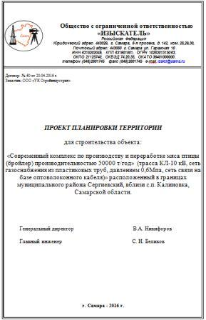
I. ОСНОВНАЯ ЧАСТЬ.
Положения о размещении линейного объекта.
Исходно-разрешительная документация.

Основанием для разработки проекта планировки территории служит:
1. Задание на проектирование объекта: «Современный комплекс по производству и переработке мяса птицы (бройлер) производительность 50000 т/год» расположенный по адресу: Самарская область, Сергиевский район, вблизи с.п. Калиновка (трасса КЛ-10 кВ, сеть газоснабжения из пластиковых труб, давлением 0,6Мпа, сеть связи на базе оптоволоконного кабеля).
2. Договор на выполнение работ с ООО «УК Стройиндустрия».
3. Заключения об отсутствии земель лесного фонда, водного фонда, объектов историко-культурного наследия и полезных ископаемых.
4. Материалы инженерных изысканий.
5. СН 452-73 «Нормы отвода земель для магистральных трубопроводов».
6. СН 461-74 «Нормы отвода земель для линии связи.
7. СН 465-74 «Нормы отвода земель для электрических сетей напряжением 0,4-500 кВ.
8. «Градостроительный кодекс РФ» №190-ФЗ от 29.12.2004 г.(в редакции 2016 г.).
9. Постановление Правительства РФ №77 от 15.02.2011 г.
10. «Земельный кодекс РФ» №136-ФЗ от 25.10.2001 г. (в редакции 2015 г.).
11. Сведения государственного кадастрового учета.
12. Топографическая съемка территории.
13. Правила землепользования и застройки сельского поселения Калиновка Сергиевского района Самарской области.
Проект планировки территории линейного объекта – документация по планировке территории, подготовленная в целях обеспечения устойчивого развития территории линейных объектов, образующих элементы планировочной структуры территории.
Проект планировки территории подготовлен на основании правил землепользования и застройки, в соответствии с требованиями технических регламентов, в соответствии с документами землеустройства района, государственного кадастра недвижимости, с учетом экологических и иных условий использования территории.
Проект планировки территории является основой для разработки проекта межевания территории.

Сведения о линейном объекте.
В административном отношении рассматриваемый проектируемый объект находится в Сергиевском районе Самарской области, в 8км юго-восточнее р.ц. Сергиевск.
Ближайшие к району работ населенный пункт - с. Калиновка, с. Карабаевка.
Дорожная сеть представлена автодорогой «Урал» - Калиновка – Карабаевка», проселочными дорогами, подъездными дорогами и железной дорогой ОАО «РЖД».
Гидрография представлена рекой Чесноковка.
Испрашиваемый участок под строительство по схематической карте климатического районирования относится ко II В климатическому району, зона влажности сухая.
Нормативная глубина сезонного промерзания – 154см. Средняя годовая температура воздуха 4,2°С.
Район изысканий находиться в умеренно-континентальном климате. Основные черты климата района — это холодная зима и жаркое, сухое лето, быстрый переход от зимы к лету и от лета к зиме.
Проектом предусматривается строительство:
-газопровод 0,6Мпа;
-КЛ 10 кВ на РС и на РМ;
-линия связи;
Технико-экономические характеристики.
Данным проектом предусматривается прокладка газопровода высокого давления 2 категории от проектируемого ПГБ, вдоль проектируемых электрокабелей 10кВ и площадок БР 2-7, до границ комплекса с площадками РМ (ремонтный молодняк) и РС (родительское стадо) расположенная в Сергиевском районе.
Прокладка газопровода высокого давления 2 категории Р=0,6МПа предусматривается подземно из полиэтиленовых труб ПЭ 100ГАЗ SDR-11 d 225х20,5, d160х14,6 ГОСТ Р50838-2009, имеющих коэффициент запаса прочности не менее 2,6, а также надземно из стальных электросварных прямошовных труб d219х6,0 по ГОСТ 10704-91 на выходе из ПГБ.
Проектируемый газопровод высокого давления 2 категории из полиэтиленовых труб проложить на глубине не менее 1,0м до верха трубы при прокладке в слабопучинистых и практически непучинистых грунтах; 1,39м до верха трубы при прокладке в грунтах неодинаковой степени пучинистости. При прокладке газопровода в грунтах неодинаковой степени пучинистости сделать основание из песка речного непучинистого толщиной 10см и засыпать на высоту 20см. Засыпку газопровода производить насыпным грунтом с включением гравийно-галечниковых, щебенистых и скальных грунтов не более 15%. При прокладке газопровода в карстовых грунтах предусмотреть выполнение водозащитных мероприятий.
Переход через р. Чесноковка от ПК31(1)+96,5 до ПК32(1)+96,5 выполнить методом наклонно-направленного бурения полиэтиленовой трубой ПЭ 100 ГАЗ SDR-11 Ø160х14,6 ГОСТ Р 50838-2009, имеющих коэффициент запаса прочности не менее 2,8.
Переход через овраг от ПК94 до ПК95+67,4; сухое русло от ПК63+20,0 до ПК64+50,0 выполнить методом наклонно-направленного бурения
Переход через автодорогу Карабаевка-Калиновка от ПК34(1)+62,2 до ПК35(1)+63,2 выполнить методом наклонно-направленного бурения в футляре из полиэтиленовой трубы ПЭ 100 ГАЗ SDR-11 Ø315х28,6.

Инженерная подготовка территории.
До начала строительства проектируемого объекта Подрядчиком разрабатывается в установленном порядке проект производства работ.
Планировочные решения разработаны в соответствии с технологией работ, обеспечивающей возможность ремонта оборудования, доставки и вывоза оборудования, производства испытаний передвижными лабораториями, проезд пожарных машин.
Планировочные решения разработаны с учетом технологической схемы, подхода трасс инженерных коммуникаций, рельефа местности, наиболее рационального использования земельного участка, существующих и ранее запроектированных сооружений, а также санитарно-гигиенических, противопожарных требований, нормативных разрывов и размещения инженерных коммуникаций.
В связи с отсутствием на испрашиваемой территории памятников, включенных в единый государственный реестр объектов культурного наследия (памятников истории и культуры) народов РФ, а также границ территорий памятников, которые являются вновь выявленными объектами культурного наследия – необходимость в разработке мероприятий по сохранению объектов культурного наследия отсутствует.
Так как планируемый объект расположен на землях сельскохозяйственного назначения, которые используются в соответствии с их целевым назначением, а также во избежание нарушения законных интересов и прав землепользователей, особые условия использования земельных участков в границах красных линий проектом не установлены.
Действующие красные линии и линии отступа от красных линий в границах проектируемого объекта отсутствуют.
После завершения строительных работ будут выполнены работы по рекультивации земель, убран строительный мусор и проведено благоустройство земельных участков с учетом отметок существующего рельефа местности.
Реализация проектных решений не окажет существенного сверхнормативного воздействия на состояние окружающей среды и прилегающую жилую территорию.
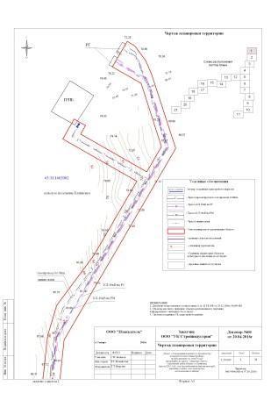
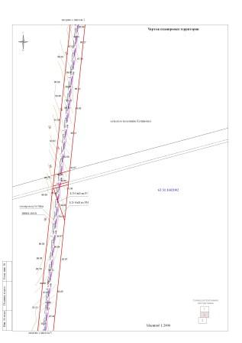
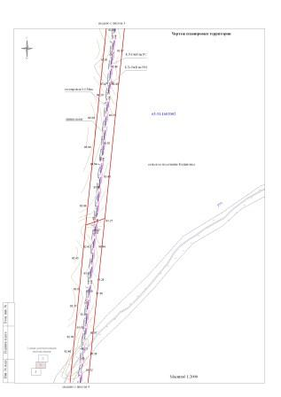
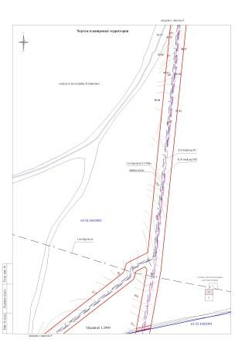
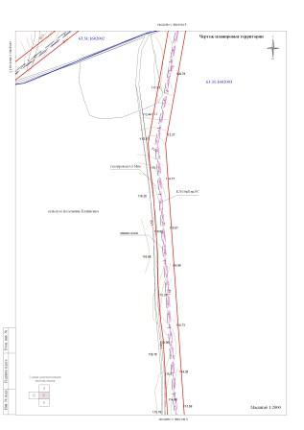
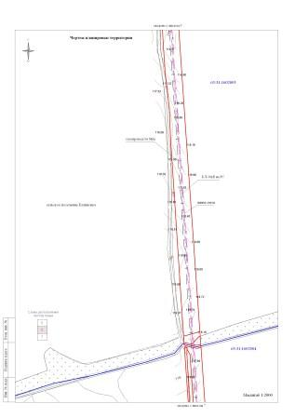
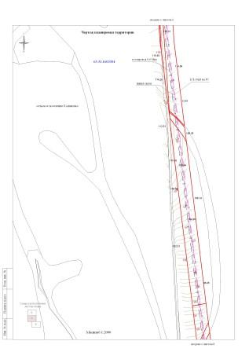
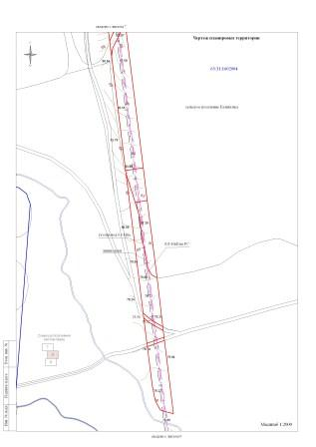
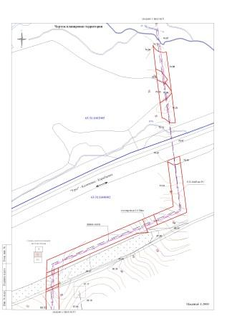
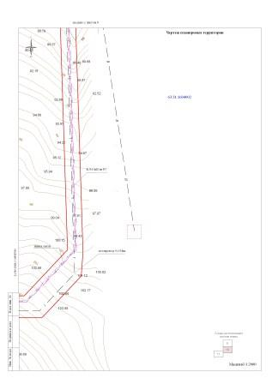
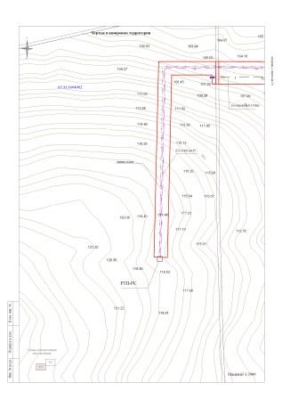
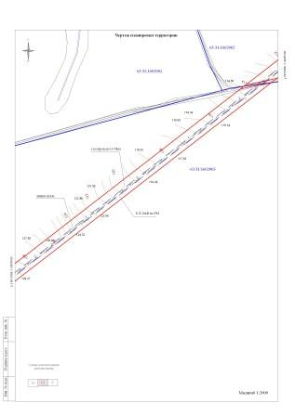
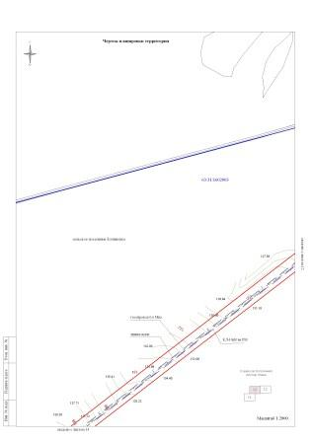
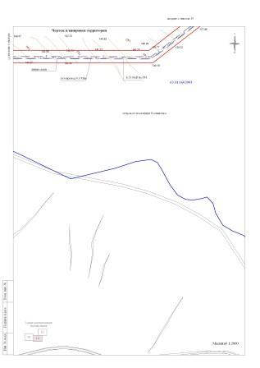
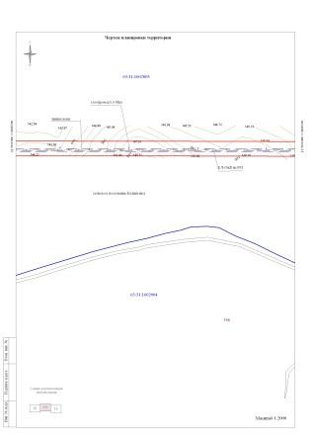
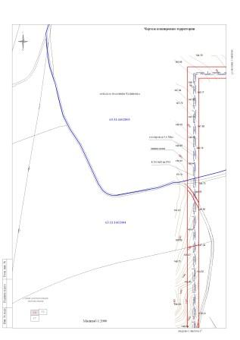
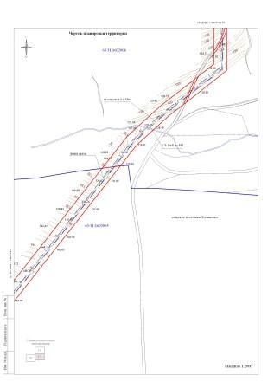
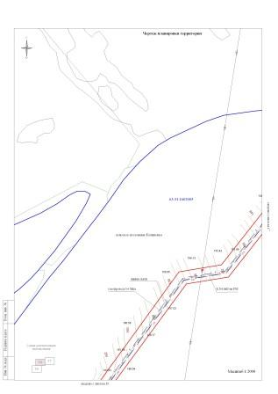
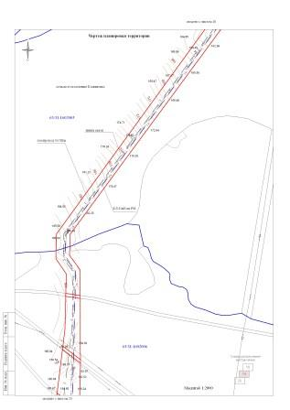
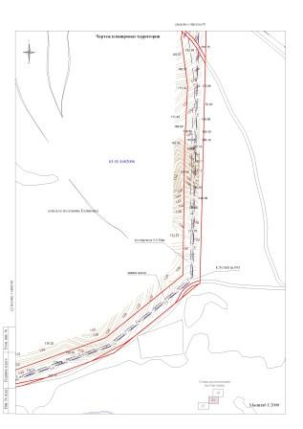
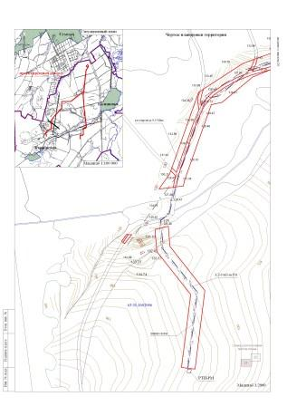
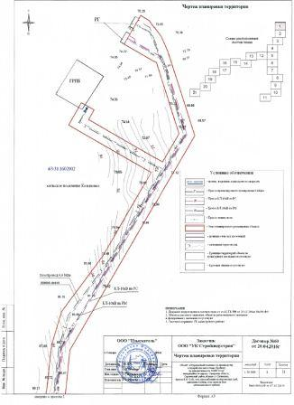
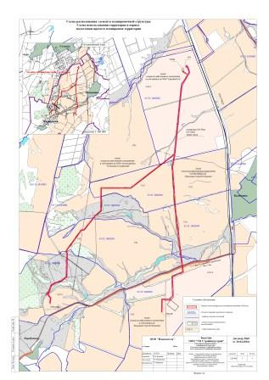
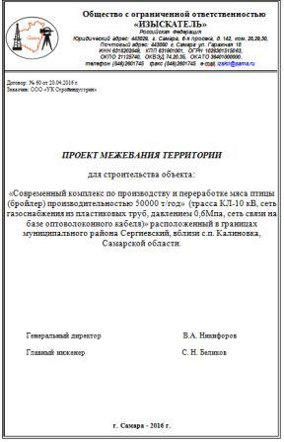
ПРОЕКТ МЕЖЕВАНИЯ ТЕРРИТОРИИ.
Пояснительная записка.
Объект проектирования.
Земельный участок для строительства объекта: «Современный комплекс по производству и переработке мяса птицы (бройлер) производительность 50000 т/год» (трасса КЛ-10 кВ, сеть газоснабжения из пластиковых труб, давлением 0,6Мпа, сеть связи на базе оптоволоконного кабеля), расположенного по адресу: Самарская область, Сергиевский район, вблизи с.п. Калиновка.
Место размещения – Самарская область, Сергиевский район, сельское поселение Калиновка
Общая площадь строительства – 491083м²
Кадастровые номера кварталов: 63:31:1602001, 63:31:1602002, 63:31:1602003, 63:31:1602004, 63:31:1602005, 63:31:1604002, 63:31:1602006.
Категория земель: земли сельскохозяйственного назначения.
Разрешенное использование: для размещения и строительства объекта: «Современный комплекс по производству и переработке мяса птицы (бройлер) производительность 50000 т/год» (трасса КЛ-10 кВ, сеть газоснабжения из пластиковых труб, давлением 0,6Мпа, сеть связи на базе оптоволоконного кабеля), расположенного по адресу: Самарская область, Сергиевский район, вблизи с.п. Калиновка
Исходно-разрешительная документация.
Основанием для разработки проекта межевания территории служит:
1. Договор на выполнение работ с ООО УК Стройиндустрия».
2. Постановление «О подготовке документации по планировке и межеванию территории для проектирования и строительства объекта «Современный комплекс по производству и переработке мяса птицы (бройлер) производительность 50000 т/год» (трасса КЛ-10 кВ, сеть газоснабжения из пластиковых труб, давлением 0,6Мпа, сеть связи на базе оптоволоконного кабеля), расположенного по адресу: Самарская область, Сергиевский район, вблизи с.п. Калиновка
3. Материалы инженерных изысканий.
4. СН 452-73 «Нормы отвода земель для магистральных трубопроводов».
5. СН 461-74 «Нормы отвода земель для линии связи.
6. СН 465-74 «Нормы отвода земель для электрических сетей напряжением 0,4-500 кВ.
7. «Градостроительный кодекс РФ» №190-ФЗ от 29.12.2004 г. (в редакции 2015 г.).
8. Постановление Правительства РФ №77 от 15.02.2011 г.
9. «Земельный кодекс РФ» №136-ФЗ от 25.10.2001 г. (в редакции 2015 г.).
10. Сведения государственного кадастрового учета.
11. Топографическая съемка территории.
12. Правила землепользования и застройки сельского поселения Калиновка Сергиевского района Самарской области.
13. Заключения об отсутствии земель лесного фонда, водного объекта, объектов историко-культурного наследия и полезных ископаемых.
Концепция проекта межевания.
-анализ существующих площадей для установления существующих и проектируемых земельных участков как основных объектов правовых отношений;
-определение границ объектов землеустройства на местности, определение координат поворотных точек границ земельных участков и их площадей, изготовление графического материала.
Содержание работ.
Проект межевания территории выполнен отдельным документом.
Подготовка проекта межевания территории осуществляется применительно к застроенным и подлежащим застройке территориям расположенным в границах элементов планировочной структуры.
Испрашиваемый земельный участок располагается на землях сельскохозяйственного назначения в кадастровых кварталах 63:31:1602001, 63:31:1602002, 63:31:1602003, 63:31:1602004, 63:31:1602005, 63:31:1604002, 63:31:1602006.
Проект межевания территории разработан на основании инженерно-технических, социально-экономических, экологических и историко-культурных условий, с учетом земельных участков, прошедших государственный кадастровый учет, в соответствии с системой координат МСК-субъект 63, используемой для ведения государственного кадастра недвижимости.
Установление границ образуемых земельных участков и зон действия публичных сервитутов проведено в соответствии с действующими нормами отвода земель для строительства линейных сооружений и охранных зон инженерных коммуникаций.
Краткие сведения об объекте межевания.
Проектируемый объект: «Современный комплекс по производству и переработке мяса птицы (бройлер) производительность 50000 т/год» (трасса КЛ-10 кВ, сеть газоснабжения из пластиковых труб, давлением 0,6Мпа, сеть связи на базе оптоволоконного кабеля), расположенный по адресу: Самарская область, Сергиевский район, вблизи с.п. Калиновка
Настоящим проектом предусматривается строительство газопровода 0,6Мпа, КЛ 10кВ на РС, КЛ 10кВ на РМ, линия связи.
Подъезды к проектируемым сооружениям производятся по существующим дорогам, проездам.
Местоположение объекта определено в соответствии со схемами, прилагаемые к техническому заданию; топографией и гидрографией местности.
Объекты культурного наследия в границах испрашиваемого земельного участка отсутствуют.
Действующих красных линий на испрашиваемой территории не существует. Линии отступа от красных линий до проектируемых сооружений отсутствуют.
Прохождение трассы проектируемого объекта согласовано с землепользователями и заинтересованными организациями и службами.

Сведения о земельных участках ранее поставленных на государственный кадастровый учет
№ п/п | Кадастровый номер | Категория | Разрешенное использование | Площадь м²
1 | 2 | 3 | 4 | 5
1 | 63:31:0000000:786 | Земли сельскохозяйственного назначения | Для ведения сельскохозяйственной деятельности | 6 232 000
2 | 63:31:0000000:613 | Земли сельскохозяйственного назначения | Для ведения сельскохозяйственной деятельности | 2 128 000
3 | 63:31:1602004:52 | Земли сельскохозяйственного назначения | Для ведения сельскохозяйственной деятельности | 456 000
4 | 63:31:0000000:4529 | Земли сельскохозяйственного назначения | Для ведения сельскохозяйственной деятельности | 760 000
5 | 63:31:0000000:624 | Земли сельскохозяйственного назначения | Для ведения сельскохозяйственной деятельности | 760 000
6 | 63:31:0000000:4747 | Земли сельскохозяйственного назначения | Для ведения сельскохозяйственной деятельности | 7 930 988
7 | 63:31:0000000:4706 | Земли сельскохозяйственного назначения | Для ведения сельскохозяйственной деятельности | 1847000
8 | 63:31:1604002:65 | Земли сельскохозяйственного назначения | Для ведения сельскохозяйственной деятельности | 456000
9 | 63:31:0000000:393 | Земли сельскохозяйственного назначения | Для ведения сельскохозяйственной деятельности | 10057300
10 | 63:31:1602004:54 | Земли сельскохозяйственного назначения | Для ведения сельскохозяйственной деятельности | 304 000
11 | 63:31:0000000:26 | Земли сельскохозяйственного назначения | Для ведения сельскохозяйственной деятельности | 86032000
12 | 63:31:0000000:636 | Земли сельскохозяйственного назначения | Для ведения сельскохозяйственной деятельности | 19 456 000

Межевание земельных участков.
Работы по межеванию земельного участка под строительство объекта: «Современный комплекс по производству и переработке мяса птицы (бройлер) производительность 50000 т/год» (трасса КЛ-10 кВ, сеть газоснабжения из пластиковых труб, давлением 0,6Мпа, сеть связи на базе оптоволоконного кабеля), расположенного по адресу: Самарская область, Сергиевский район, вблизи с.п. Калиновка проводятся в соответствии с Земельным кодексом Российской Федерации, Федеральным законом «О государственном кадастре недвижимости» №221-ФЗ от 24.07.2007 г, и Градостроительным Кодексом (в редакции 2015г).
Ширина полосы отвода под строительство составляет – 28м. Земельные участки под строительство объекта образованы с учетом ранее поставленных на государственный кадастровый учет земельных участков.
Проект межевания выполняется с учетом сохранения ранее образованных земельных участков, зарегистрированных в ГКН. Экспликация образуемых земельных участков и каталог координат образуемых земельных участков является неотъемлемой частью чертежа межевания территории (Приложение №1).
Образование иных земельных участков в проекте межевания территории не предусмотрено. Проект межевания территории разработан в виде отдельного документа. Проект межевания территории является неотъемлемой частью проекта планировки территории. Перечень образуемых земельных участков и каталоги координат образуемых земельных участков являются приложением к чертежу межевания выполненном в М 1:2000.
Охранные зоны установлены в целях обеспечения безопасности населения и создание необходимых условий для эксплуатации проектируемого объекта.
Охранная зона КЛ приняты в соответствии с «Правилами охраны электрических сетей» и составляют – 1м по обе стороны линии от крайних кабелей, газопровод – 25м от оси трубопровода с каждой стороны.

Основные технико-экономические показатели проекта межевания территории
№  п/п | Наименование показателей | Единица измерений | Площадь,  га | Местоположение | Современное состояние
1 | 2 | 3 | 4 | 5 | 6
1. | Территория подлежащая межеванию, в том числе: | га | 49,11 | Самарская область Сергиевский район | Земли сельскохозяйственного назначения
 | в границах сельского поселения Калиновка | га | 49,11
2 | не разграниченная государственная собственность всего, в том числе | га | 2,01
- | В границах сельского поселения Калиновка | га | 2,01 | Самарская область Сергиевский район | Земли сельскохозяйственного назначения
3 | Земли в собственности физических лиц | га | 9,15 | Самарская область Сергиевский район | Земли сельскохозяйственного назначения
 | Земли в собственности юридических лиц | га | 29,29 | Самарская область Сергиевский район | Земли сельскохозяйственного назначения
4 | Земли общей долевой собственности | га | 8,66 | Самарская область Сергиевский район | Земли сельскохозяйственного назначения
 |  |  | 49,11
Проект межевания выполняется с учетом сохранения ранее образованных земельных участков, зарегистрированных в государственном кадастре недвижимости.
Перечень образуемых земельных участков
№  п/п | Кадастровый номер земельного участка | Условный номер образуемых земельных участков | Площадь, м² | Период отвода
1 | 2 | 3 | 4 | 6
1 | 63:31:0000000:786 | 63:31:0000000:786/чзу1(1÷3) | 102890 | временный
2 | 63:31:0000000:613 | 63:31:0000000:613/чзу1(1÷2) | 27698 | временный
3 | 63:31:1602004:52 | 63:31:1602004:52/чзу1(1÷2) | 16857 | временный
4 | 63:31:0000000:4529 | 63:31:0000000:4529/чзу1(1÷2) | 35216 | временный
5 | 63:31:0000000:624 | 63:31:0000000:624/чзу1 | 13999 | временный
6 | 63:31:0000000:4747 | 63:31:0000000:4747/чзу1(1÷7) | 59879 | временный
7 | 63:31:0000000:4706 | 63:31:0000000:4706/чзу1 | 14284 | временный
8 | 63:31:1604002:65 | 63:31:1604002:65/чзу1(1÷2) | 14043 | временный
9 | 63:31:0000000:393 | 63:31:0000000:393/чзу1(1÷6) | 87262 | временный
10 | 63:31:1602004:54 | 63:31:1602004:54/чзу1 | 3319 | временный
11 | 63:31:0000000:26 | 63:31:0000000:26:ЗУ1(9) | 86588 | временный
12 | 63:31:0000000:636 | 63:31:0000000:636/чзу1(1÷2) | 8934 | временный
13 | - | :ЗУ1(1÷3) | 2225 | временный
14 | - | :ЗУ2(1÷20) | 10134 | временный
15 | - | :ЗУ3(1÷3) | 2075 | временный
16 | - | :ЗУ4(1÷4) | 5680 | временный
ВСЕГО: |  |  | 491083
Проект межевания территории является основанием для установления границ земельных участков на местности, закрепления их межевыми знаками и регистрации в установленном порядке.
Приложение №1
к чертежу межевания территории
№п/п | Кадастровый квартал | Кадастровый номер земельного участка | Условный номер ЗУ, части | Характеристика части | Правообладатель | Категория земель | Вид разрешенного использования образуемых ЗУ, частей | Площадь кв.м.
 |  |  | сельское поселение Калиновка
1 | 63:31:1602002 | 63:31:0000000:786 | :786/чзу1(1-3) | земельный участок под трассу газопровода 0,6Мпа, КЛ10кВ на РС, КЛ10кВ на РМ, линия связи |  | земли сельскохозяйственного назначения | для трубопроводного транспорта (код7.5) | 102890
2 | 63:31:1602002 | 63:31:0000000:613 | :613/чзу1(1-2) |  |  |  | для трубопроводного транспорта (код7.5) | 27698
3 | 63:31:1602004 | 63:31:1602004:52 | :52/чзу1(1-2) |  | ООО "Европейские биологические технологии (собственность) |  | для трубопроводного транспорта (код7.5) | 16857
4 | 63:31:1602004 63:31:1604002 | 63:31:0000000:4529 | :4529/чзу1(1-2) |  |  |  | для трубопроводного транспорта (код7.5) | 35216
5 | 63:31:1602004 | 63:31:0000000:624 | :624/чзу1 |  |  |  | для трубопроводного транспорта (код7.5) | 13999
6 | 63:31:1602003 63:31:1602004 63:31:1602005 | 63:31:0000000:4747 | :4747/чзу1(1-7) |  | Воропаев Сергей Петрович (собственность) |  | для трубопроводного транспорта (код7.5) | 59879
7 | 63:31:1604002 | 63:31:0000000:4706 | :4706/чзу1 |  | Воропаев Сергей Петрович (собственность) |  | для трубопроводного транспорта (код7.5) | 14284
8 | 63:31:1604002 | 63:31:1604002:65 | :65/чзу1(1-2) |  | Арчибасов М.М., Беляев С.Я (общая долевая собственность |  | для трубопроводного транспорта (код7.5) | 14043
9 | 63:31:1602003 63:31:1602004 | 63:31:0000000:393 | :393/чзу1(1-6) | земельный участок под трассу газопровода 0,6Мпа, КЛ10кВ на РС, КЛ10кВ на РМ, линия связи | ООО Агрокомплекс "Конезавод Самарский" | земли сельскохозяйственного назначения | для трубопроводного транспорта (код7.5) | 87262
10 | 63:31:1602004 | 63:31:1602004:54 | :54/чзу1 |  | Евдокимов Николай Николаевич (собственность) |  | для трубопроводного транспорта (код7.5) | 3319
11 | 63:31:1602005 | 63:31:0000000:26 | :26:ЗУ1(1) |  | Общая долевая собственность (границы которого не установлены) |  | для трубопроводного транспорта (код7.5) | 36691
12 | 63:31:1602006 | 63:31:0000000:26 | :26:ЗУ1(2-9 ) |  | Общая долевая собственность (границы которого не установлены) |  | для трубопроводного транспорта (код7.5) | 49897
13 | 63:31:1602006 | 63:31:0000000:636 | :636/чзу1(1-2) |  | ООО Компания «БИО-ТОН» (собственность) |  | для трубопроводного транспорта (код7.5) | 8934
14 | 63:31:1602002 63:31:1602003 | - | :ЗУ1(1-3) |  |  |  | для трубопроводного транспорта (код7.5) | 2225
15 | 63:31:1602001 63:31:1602002 63:31:1602003 63:31:1602004 63:31:1602005 63:31:1604002 63:31:1602006 | - | :ЗУ2(1-20) |  | Администрация Сергиевского района (земли неразграниченной государственной собственности) |  | для трубопроводного транспорта (код7.5) | 10134
16 | 63:31:1602004 63:31:1602005 63:31:1604002 63:31:1602006 | - | :ЗУ3(1-3) |  |  |  | для трубопроводного транспорта (код7.5) | 2075
17 | 63:31:1602003 63:31:1602004 | - | :ЗУ4(1-4) |  |  |  | для трубопроводного транспорта (код7.5) | 5680
 |  |  |  |  |  | Итого |  | 491083

Приложение №2
к чертежу межевания территории
Условный номер части земельного участка 63:31:0000000:786/чзу1(1-3) Площадь — 102890кв.м.
Обозначение характерных точек границ | Координаты, м
 | X | Y
1 | 5961626.06 | 248806.29
2 | 5961680.45 | 248838.13
3 | 5961670.82 | 248854.21
4 | 5961639.39 | 248877.85
5 | 5961610.47 | 248890.11
6 | 5961451.85 | 248941.72
7 | 5961218.29 | 248805.71
8 | 5961081.42 | 248725.97
9 | 5961042.51 | 248703.31
10 | 5960601.15 | 248656.90
11 | 5960590.35 | 248618.62
12 | 5961051.26 | 248667.97
13 | 5961116.32 | 248687.39
14 | 5961222.55 | 248766.39
15 | 5961381.57 | 248858.73
16 | 5961472.02 | 248700.33
17 | 5961514.62 | 248724.66
18 | 5961500.74 | 248748.98
19 | 5961482.45 | 248738.53
20 | 5961401.62 | 248880.09
21 | 5961455.45 | 248911.42
22 | 5961590.95 | 248867.82
1 | 5961626.06 | 248806.29
23 | 5960478.91 | 248644.34
24 | 5960566.98 | 248653.38
25 | 5960557.32 | 248617.11
23 | 5960478.91 | 248644.34
26 | 5958597.58 | 248053.03
27 | 5958610.76 | 248115.63
28 | 5958840.42 | 248411.26
29 | 5958860.14 | 248417.84
30 | 5958871.54 | 248440.27
31 | 5958863.40 | 248444.40
32 | 5958721.49 | 248419.13
33 | 5958729.36 | 248454.54
34 | 5958862.14 | 248478.21
35 | 5959806.86 | 248575.28
36 | 5959792.56 | 248534.66
37 | 5958906.18 | 248446.63
38 | 5958879.90 | 248394.92
39 | 5958857.32 | 248387.38
26 | 5958597.58 | 248053.03
Условный номер части земельного участка 63:31:0000000:613/чзу1(1-2) Площадь — 27698кв.м.
Обозначение характерных точек границ | Координаты, м
 | X | Y
36 | 5959792.56 | 248534.66
40 | 5959806.87 | 248575.28
41 | 5960478.90 | 248644.34
25 | 5960557.32 | 248617.11
42 | 5960556.67 | 248614.69
36 | 5959792.56 | 248534.66
Условный номер части земельного участка 63:31:1602004:52/чзу1(1-2) Площадь — 16857кв.м.
Обозначение характерных точек границ | Координаты, м
 | X | Y
43 | 5957169.53 | 248503.43
44 | 5957319.04 | 248492.93
45 | 5957317.14 | 248484.82
46 | 5957322.15 | 248461.78
47 | 5957318.51 | 248463.61
48 | 5957318.84 | 248465.17
49 | 5957316.07 | 248464.83
50 | 5957304.53 | 248470.59
51 | 5957134.30 | 248482.80
52 | 5957004.60 | 248492.10
53 | 5956986.57 | 248512.02
54 | 5956968.73 | 248528.18
43 | 5957169.53 | 248503.43
55 | 5956198.70 | 248589.22
56 | 5956203.52 | 248622.36
57 | 5956475.71 | 248588.30
58 | 5956428.41 | 248565.04
59 | 5956413.00 | 248562.84
60 | 5956331.18 | 248572.91
55 | 5956198.70 | 248589.22
Условный номер части земельного участка 63:31:0000000:4529/чзу1(1-2) Площадь — 35216кв.м.
Обозначение характерных точек границ | Координаты, м
 | X | Y
61 | 5956138.49 | 248607.36
62 | 5956142.25 | 248629.95
63 | 5956203.51 | 248622.36
64 | 5956198.69 | 248589.22
65 | 5956192.90 | 248589.94
61 | 5956138.49 | 248607.36
66 | 5954325.35 | 248184.22
67 | 5954325.73 | 248338.23
68 | 5954416.00 | 248423.31
69 | 5954468.43 | 248427.13
70 | 5954937.85 | 248411.93
71 | 5954977.59 | 248503.30
72 | 5955011.88 | 248498.10
73 | 5954959.46 | 248377.71
74 | 5954473.51 | 248393.44
75 | 5954372.68 | 248298.39
76 | 5954372.68 | 248183.91
66 | 5954325.35 | 248184.22
Условный номер части земельного участка 63:31:0000000:624/чзу1 Площадь — 13999кв.м.
Обозначение характерных точек границ | Координаты, м
 | X | Y
77 | 5956539.06 | 248547.31
78 | 5956544.87 | 248579.71
79 | 5956874.01 | 248539.82
80 | 5956929.68 | 248532.98
81 | 5956942.95 | 248526.18
82 | 5956987.03 | 248493.37
83 | 5956969.73 | 248494.61
84 | 5956732.76 | 248523.46
77 | 5956539.06 | 248547.31
Условный номер части земельного участка 63:31:0000000:4747/чзу1(1-7) Площадь — 59879кв.м.
Обозначение характерных точек границ | Координаты, м
 | X | Y
:4747/чзу1(1)
85 | 5957342.04 | 248458.56
86 | 5957350.78 | 248490.66
87 | 5957672.15 | 248467.71
88 | 5957941.24 | 248449.59
89 | 5958488.17 | 248411.54
90 | 5958721.88 | 248453.21
91 | 5958714.01 | 248417.80
92 | 5958489.71 | 248377.85
93 | 5958446.63 | 248380.86
94 | 5958393.37 | 248387.27
95 | 5958276.23 | 248395.75
96 | 5958214.61 | 248397.03
97 | 5958142.90 | 248402.03
98 | 5958106.57 | 248406.85
99 | 5958036.45 | 248411.09
100 | 5957926.35 | 248417.11
101 | 5957869.64 | 248421.07
102 | 5957842.08 | 248424.39
103 | 5957802.23 | 248429.08
104 | 5957737.99 | 248431.73
105 | 5957381.01 | 248455.11
106 | 5957345.49 | 248457.60
85 | 5957342.04 | 248458.56
:4747/чзу1(2)
107 | 5956929.69 | 248532.98
108 | 5956965.21 | 248528.61
109 | 5956985.24 | 248511.06
110 | 5957001.11 | 248492.36
82 | 5956987.03 | 248493.37
81 | 5956942.95 | 248526.18
107 | 5956929.69 | 248532.98
:4747/чзу1(3)
111 | 5956413.43 | 248562.77
112 | 5956428.46 | 248564.92
113 | 5956475.92 | 248588.27
114 | 5956499.29 | 248585.35
115 | 5956483.61 | 248578.17
116 | 5956448.25 | 248562.01
117 | 5956441.48 | 248559.33
111 | 5956413.43 | 248562.77
:4747/чзу1(4)
118 | 5955905.05 | 248659.14
119 | 5955996.86 | 248648.37
120 | 5956002.29 | 248637.93
121 | 5956015.66 | 248630.84
122 | 5956078.13 | 248619.16
123 | 5956114.48 | 248614.57
124 | 5956131.62 | 248609.56
125 | 5956192.56 | 248589.98
126 | 5956112.43 | 248599.84
127 | 5955930.63 | 248622.23
128 | 5955917.77 | 248636.79
118 | 5955905.05 | 248659.14
:4747/чзу1(5)
129 | 5955741.60 | 248679.27
130 | 5955878.98 | 248662.35
131 | 5955876.31 | 248654.31
132 | 5955867.57 | 248629.99
133 | 5955791.92 | 248639.61
134 | 5955789.85 | 248640.45
135 | 5955787.66 | 248640.82
136 | 5955781.61 | 248641.83
137 | 5955779.18 | 248642.23
138 | 5955777.93 | 248642.46
139 | 5955772.20 | 248643.54
140 | 5955768.02 | 248644.93
141 | 5955763.47 | 248646.44
142 | 5955754.41 | 248651.20
143 | 5955753.52 | 248651.66
144 | 5955748.25 | 248655.02
145 | 5955747.76 | 248656.49
146 | 5955746.92 | 248659.05
147 | 5955744.79 | 248666.01
148 | 5955742.20 | 248677.31
149 | 5955741.99 | 248677.98
129 | 5955741.60 | 248679.27
:4747/чзу1(6)
150 | 5955530.84 | 248705.43
151 | 5955633.18 | 248691.95
152 | 5955631.59 | 248686.00
153 | 5955631.69 | 248684.07
154 | 5955632.15 | 248679.29
155 | 5955634.74 | 248671.23
156 | 5955635.70 | 248669.72
157 | 5955638.53 | 248665.69
158 | 5955644.89 | 248659.88
159 | 5955646.33 | 248659.13
160 | 5955650.08 | 248657.35
161 | 5955650.47 | 248657.06
162 | 5955588.57 | 248664.49
163 | 5955581.46 | 248679.67
164 | 5955560.29 | 248695.54
165 | 5955553.12 | 248688.96
166 | 5955548.59 | 248692.12
150 | 5955530.84 | 248705.43
:4747/чзу1(7)
167 | 5955447.61 | 248715.89
168 | 5955525.24 | 248706.13
169 | 5955512.60 | 248695.29
170 | 5955499.63 | 248675.85
171 | 5955459.98 | 248680.91
172 | 5955459.33 | 248686.44
173 | 5955447.82 | 248701.31
167 | 5955447.61 | 248715.89
Условный номер части земельного участка 63:31:0000000:4706/чзу1 Площадь — 14284кв.м.
Обозначение характерных точек границ | Координаты, м
 | X | Y
174 | 5953960.52 | 248075.74
175 | 5954344.67 | 248084.93
176 | 5954344.68 | 248170.12
177 | 5954325.31 | 248170.17
178 | 5954325.33 | 248178.19
179 | 5954372.68 | 248177.88
180 | 5954372.67 | 248057.59
181 | 5953961.19 | 248047.75
174 | 5953960.52 | 248075.74
Условный номер части земельного участка 63:31:1604002:65/чзу1(1-2) Площадь — 13999кв.м.
Обозначение характерных точек границ | Координаты, м
 | X | Y
182 | 5955054.79 | 248378.45
183 | 5955087.82 | 248379.44
184 | 5955194.93 | 248630.15
185 | 5955171.69 | 248639.41
186 | 5955160.89 | 248643.72
187 | 5955158.67 | 248616.23
182 | 5955054.79 | 248378.45
188 | 5955181.07 | 248669.31
189 | 5955213.12 | 248745.35
190 | 5955342.52 | 248729.09
191 | 5955339.01 | 248720.02
192 | 5955337.38 | 248709.96
193 | 5955344.07 | 248699.07
194 | 5955344.70 | 248695.63
195 | 5955228.78 | 248710.43
196 | 5955207.04 | 248658.83
188 | 5955181.07 | 248669.31
Условный номер части земельного участка 63:31:0000000:393/чзу1(1-6) Площадь — 87262кв.м.
Обозначение характерных точек границ | Координаты ,м
 | X | Y
197 | 5957518.65 | 246183.09
198 | 5957825.69 | 246183.46
199 | 5957825.20 | 246582.59
200 | 5957825.01 | 246729.24
201 | 5957824.55 | 247100.69
202 | 5958038.85 | 247378.07
203 | 5958092.42 | 247447.39
204 | 5958236.43 | 247633.80
205 | 5958370.65 | 247806.57
206 | 5958601.19 | 248103.33
207 | 5958597.61 | 248080.49
208 | 5958589.18 | 248042.23
209 | 5958392.76 | 247789.39
210 | 5958258.55 | 247616.62
211 | 5957852.57 | 247091.15
212 | 5957853.01 | 246729.27
213 | 5957853.20 | 246582.63
214 | 5957853.73 | 246155.49
215 | 5957558.38 | 246155.15
216 | 5957551.67 | 246162.15
217 | 5957535.56 | 246173.43
197 | 5957518.65 | 246183.09
218 | 5957158.81 | 246154.68
219 | 5957162.58 | 246157.93
220 | 5957184.52 | 246170.47
221 | 5957198.56 | 246176.18
222 | 5957224.13 | 246182.76
223 | 5957359.48 | 246182.92
224 | 5957413.60 | 246182.98
225 | 5957407.16 | 246154.97
226 | 5957359.51 | 246154.92
218 | 5957158.81 | 246154.68
227 | 5957048.01 | 246095.52
228 | 5957116.20 | 246182.63
229 | 5957208.00 | 246182.74
230 | 5957197.31 | 246179.99
231 | 5957182.77 | 246174.07
232 | 5957160.26 | 246161.21
233 | 5957152.67 | 246154.68
234 | 5957129.85 | 246154.65
235 | 5957102.87 | 246120.18
227 | 5957048.01 | 246095.52
236 | 5956904.66 | 245912.43
237 | 5956910.43 | 245952.59
238 | 5956955.13 | 245987.73
239 | 5956989.88 | 246025.93
240 | 5957018.12 | 246056.99
241 | 5957042.71 | 246088.74
242 | 5957097.58 | 246113.41
243 | 5957061.05 | 246066.74
244 | 5957039.59 | 246038.98
245 | 5956974.27 | 245967.16
236 | 5956904.66 | 245912.43
246 | 5957148.28 | 248472.83
247 | 5957229.25 | 248468.59
248 | 5957302.82 | 248464.84
249 | 5957312.50 | 248464.35
250 | 5957318.79 | 248465.11
251 | 5957317.58 | 248459.53
252 | 5957166.35 | 248470.07
246 | 5957148.28 | 248472.83
253 | 5955499.65 | 248675.85
169 | 5955512.60 | 248695.29
254 | 5955525.25 | 248706.13
255 | 5955530.83 | 248705.43
166 | 5955548.59 | 248692.12
256 | 5955559.81 | 248668.17
253 | 5955499.65 | 248675.85
Условный номер части земельного участка 63:31:1602004:54/чзу1 Площадь — 3319кв.м.
Обозначение характерных точек границ | Координаты, м
 | X | Y
257 | 5957407.17 | 246154.97
258 | 5957413.61 | 246182.98
259 | 5957503.41 | 246183.08
260 | 5957510.19 | 246179.81
261 | 5957539.77 | 246163.71
262 | 5957549.82 | 246155.14
257 | 5957407.17 | 246154.97
Условный номер части земельного участка 63:31:0000000:26:ЗУ1(1-9) Площадь — 86588кв.м.
Обозначение характерных точек границ | Координаты, м
 | X | Y
:26:ЗУ1(1)
263 | 5956904.65 | 245912.43
264 | 5956910.42 | 245952.59
265 | 5956524.96 | 245649.55
266 | 5956510.20 | 245559.47
267 | 5955885.69 | 245100.14
268 | 5955860.62 | 245099.20
269 | 5955842.35 | 245098.52
270 | 5955812.70 | 245120.33
271 | 5955760.21 | 245120.73
272 | 5955764.60 | 245091.13
273 | 5955804.34 | 245092.11
274 | 5955835.71 | 245070.62
275 | 5955852.28 | 245071.12
276 | 5955886.48 | 245072.16
277 | 5956535.97 | 245543.62
278 | 5956550.83 | 245634.28
263 | 5956904.65 | 245912.43
369 | 5956538.58 | 245594.46
370 | 5956538.94 | 245592.14
371 | 5956541.26 | 245592.50
372 | 5956540.90 | 245594.82
369 | 5956538.58 | 245594.46
:26:ЗУ1(2)
279 | 5955628.72 | 245121.29
280 | 5955639.69 | 245121.27
281 | 5955640.29 | 245120.48
282 | 5955641.09 | 245121.09
283 | 5955754.01 | 245120.78
284 | 5955758.42 | 245090.98
285 | 5955691.12 | 245089.32
286 | 5955656.27 | 245085.06
279 | 5955628.72 | 245121.29
:26:ЗУ1(3)
287 | 5955502.86 | 245118.19
288 | 5955621.31 | 245121.11
289 | 5955649.63 | 245084.24
290 | 5955560.08 | 245073.29
291 | 5955555.50 | 245078.83
292 | 5955539.77 | 245095.42
293 | 5955524.81 | 245105.98
287 | 5955502.86 | 245118.19
:26:ЗУ1(4)
294 | 5954853.53 | 244707.87
295 | 5954863.52 | 244743.66
296 | 5954875.90 | 244805.59
297 | 5954908.68 | 244895.03
298 | 5954943.58 | 244960.38
299 | 5954957.08 | 244979.30
300 | 5955021.28 | 245058.31
301 | 5955032.92 | 245065.64
302 | 5955043.26 | 245071.03
303 | 5955050.41 | 245076.75
304 | 5955059.77 | 245088.90
305 | 5955065.20 | 245102.98
306 | 5955066.06 | 245107.41
307 | 5955491.06 | 245117.89
308 | 5955521.61 | 245100.89
309 | 5955535.83 | 245090.86
310 | 5955551.01 | 245074.85
311 | 5955553.01 | 245072.42
312 | 5955539.76 | 245070.80
313 | 5955447.38 | 245083.31
314 | 5955329.18 | 245077.39
315 | 5955077.11 | 245074.17
316 | 5954954.15 | 244922.48
317 | 5954881.41 | 244718.04
318 | 5954869.28 | 244715.13
294 | 5954853.53 | 244707.87
:26:ЗУ1(5)
319 | 5955032.31 | 245072.09
320 | 5955059.41 | 245104.65
321 | 5955054.48 | 245091.87
322 | 5955046.10 | 245080.99
323 | 5955039.96 | 245076.08
319 | 5955032.31 | 245072.09
:26:ЗУ1(6)
324 | 5954615.34 | 244550.27
325 | 5954617.09 | 244564.72
326 | 5954629.52 | 244567.69
327 | 5954785.17 | 244622.76
328 | 5954790.03 | 244644.94
329 | 5954842.49 | 244708.58
330 | 5954857.68 | 244745.06
331 | 5954847.11 | 244707.23
332 | 5954835.27 | 244676.98
333 | 5954821.70 | 244651.59
334 | 5954806.44 | 244629.37
335 | 5954793.48 | 244616.42
336 | 5954784.51 | 244609.59
337 | 5954772.86 | 244603.12
338 | 5954749.03 | 244592.75
339 | 5954662.36 | 244562.26
340 | 5954639.03 | 244555.04
324 | 5954615.34 | 244550.27
:26:ЗУ1(7)
341 | 5954783.27 | 244602.04
342 | 5954787.80 | 244604.56
343 | 5954797.44 | 244611.89
344 | 5954811.07 | 244625.52
345 | 5954826.83 | 244648.47
346 | 5954840.73 | 244674.46
347 | 5954848.19 | 244693.50
348 | 5954859.11 | 244703.83
349 | 5954871.25 | 244709.44
350 | 5954879.02 | 244711.30
351 | 5954870.91 | 244688.51
352 | 5954817.46 | 244606.27
353 | 5954801.83 | 244601.77
354 | 5954792.47 | 244600.60
341 | 5954783.27 | 244602.04
:26:ЗУ1(8)
355 | 5954645.31 | 244550.70
356 | 5954664.22 | 244556.55
357 | 5954751.24 | 244587.17
358 | 5954774.59 | 244597.33
359 | 5954792.38 | 244594.54
360 | 5954803.05 | 244595.87
361 | 5954812.49 | 244598.62
362 | 5954811.03 | 244596.38
363 | 5954654.61 | 244541.03
355 | 5954645.31 | 244550.70
:26:ЗУ1(9)
364 | 5954610.81 | 244514.41
365 | 5954614.28 | 244543.93
366 | 5954638.75 | 244548.87
367 | 5954648.40 | 244538.84
368 | 5954641.65 | 244536.45
364 | 5954610.81 | 244514.41
Условный номер части земельного участка 63:31:0000000:636/чзу1(1-2) Площадь — 8934кв.м.
Обозначение характерных точек границ | Координаты, м
 | X | Y
373 | 5954527.58 | 244506.22
374 | 5954532.76 | 244533.88
375 | 5954492.06 | 244537.29
376 | 5954400.72 | 244609.43
377 | 5954237.75 | 244589.01
378 | 5954241.23 | 244561.23
379 | 5954392.56 | 244580.19
380 | 5954481.32 | 244510.09
373 | 5954527.58 | 244506.22
381 | 5954500.45 | 244440.09
382 | 5954513.78 | 244448.92
383 | 5954516.21 | 244451.42
384 | 5954517.66 | 244447.83
385 | 5954502.61 | 244437.07
381 | 5954500.45 | 244440.09
Условный номер земельного участка 63:31:0000000:ЗУ1(1-3) Площадь — 8934кв.м.
Обозначение характерных точек границ | Координаты, м
 | X | Y
386 | 5955011.91 | 248377.17
387 | 5955026.31 | 248410.11
388 | 5955058.10 | 248409.45
389 | 5955043.83 | 248378.12
386 | 5955011.91 | 248377.17
390 | 5957323.29 | 248484.77
391 | 5957325.11 | 248492.50
392 | 5957341.72 | 248491.31
393 | 5957340.87 | 248488.84
394 | 5957325.56 | 248474.31
390 | 5957323.29 | 248484.77
395 | 5960563.19 | 248615.85
396 | 5960573.31 | 248654.04
397 | 5960601.14 | 248656.90
398 | 5960590.34 | 248618.62
395 | 5960563.19 | 248615.85
Условный номер земельного участка 63:31:0000000:ЗУ2(1-20) Площадь — 10134кв.м.
Обозначение характерных точек границ | Координаты, м
 | X | Y
399 | 5954325.33 | 248178.21
400 | 5954325.35 | 248184.20
401 | 5954372.68 | 248183.89
402 | 5954372.68 | 248177.90
399 | 5954325.33 | 248178.21
403 | 5954498.12 | 244443.35
404 | 5954516.73 | 244458.17
405 | 5954516.21 | 244451.44
382 | 5954513.78 | 244448.92
406 | 5954500.45 | 244440.10
403 | 5954498.12 | 244443.35
365 | 5954614.28 | 244543.93
324 | 5954615.34 | 244550.27
340 | 5954639.03 | 244555.04
339 | 5954662.36 | 244562.26
338 | 5954749.03 | 244592.75
337 | 5954772.86 | 244603.12
336 | 5954784.51 | 244609.59
335 | 5954793.48 | 244616.42
334 | 5954806.44 | 244629.37
333 | 5954821.70 | 244651.59
332 | 5954835.27 | 244676.98
331 | 5954847.11 | 244707.23
330 | 5954857.68 | 244745.06
407 | 5954860.51 | 244759.24
296 | 5954875.90 | 244805.59
295 | 5954863.52 | 244743.66
294 | 5954853.53 | 244707.87
318 | 5954869.28 | 244715.13
317 | 5954881.41 | 244718.04
350 | 5954879.02 | 244711.30
349 | 5954871.25 | 244709.44
348 | 5954859.11 | 244703.83
347 | 5954848.19 | 244693.50
346 | 5954840.73 | 244674.46
345 | 5954826.83 | 244648.47
344 | 5954811.07 | 244625.52
343 | 5954797.44 | 244611.89
342 | 5954787.80 | 244604.56
341 | 5954783.27 | 244602.04
354 | 5954792.47 | 244600.60
353 | 5954801.83 | 244601.77
408 | 5954816.72 | 244606.11
352 | 5954817.46 | 244606.27
361 | 5954812.49 | 244598.62
360 | 5954803.05 | 244595.87
359 | 5954792.38 | 244594.54
358 | 5954774.59 | 244597.33
357 | 5954751.24 | 244587.17
356 | 5954664.22 | 244556.55
355 | 5954645.31 | 244550.70
363 | 5954654.61 | 244541.03
367 | 5954648.40 | 244538.84
366 | 5954638.75 | 244548.87
365 | 5954614.28 | 244543.93
297 | 5954908.68 | 244895.03
409 | 5954924.50 | 244939.11
299 | 5954957.08 | 244979.30
298 | 5954943.58 | 244960.38
297 | 5954908.68 | 244895.03
410 | 5955005.27 | 248376.96
411 | 5955019.82 | 248410.24
387 | 5955026.31 | 248410.11
386 | 5955011.91 | 248377.17
410 | 5955005.27 | 248376.96
300 | 5955021.28 | 245058.31
319 | 5955032.31 | 245072.09
323 | 5955039.96 | 245076.08
322 | 5955046.10 | 245080.99
321 | 5955054.48 | 245091.87
320 | 5955059.41 | 245104.65
412 | 5955060.83 | 245107.28
306 | 5955066.06 | 245107.41
305 | 5955065.20 | 245102.98
304 | 5955059.77 | 245088.90
303 | 5955050.41 | 245076.75
302 | 5955043.26 | 245071.03
301 | 5955032.92 | 245065.64
300 | 5955021.28 | 245058.31
413 | 5955168.93 | 248640.52
414 | 5955181.07 | 248669.30
415 | 5955207.04 | 248658.82
416 | 5955194.93 | 248630.16
185 | 5955171.69 | 248639.41
413 | 5955168.93 | 248640.52
307 | 5955491.06 | 245117.89
287 | 5955502.86 | 245118.19
293 | 5955524.81 | 245105.98
292 | 5955539.77 | 245095.42
291 | 5955555.50 | 245078.83
290 | 5955560.08 | 245073.29
311 | 5955553.01 | 245072.42
310 | 5955551.01 | 245074.85
309 | 5955535.83 | 245090.86
308 | 5955521.61 | 245100.89
307 | 5955491.06 | 245117.89
288 | 5955621.31 | 245121.11
279 | 5955628.72 | 245121.29
286 | 5955656.27 | 245085.06
289 | 5955649.63 | 245084.24
288 | 5955621.31 | 245121.11
283 | 5955754.01 | 245120.78
271 | 5955760.21 | 245120.73
272 | 5955764.60 | 245091.13
284 | 5955758.42 | 245090.98
283 | 5955754.01 | 245120.78
417 | 5955867.58 | 248630.00
131 | 5955876.31 | 248654.31
418 | 5955878.99 | 248662.35
419 | 5955885.06 | 248661.60
420 | 5955881.98 | 248652.35
421 | 5955873.68 | 248629.24
417 | 5955867.58 | 248630.00
422 | 5955897.61 | 248660.06
423 | 5955905.04 | 248659.14
128 | 5955917.77 | 248636.79
424 | 5955930.62 | 248622.23
425 | 5955921.64 | 248623.34
426 | 5955912.86 | 248633.28
422 | 5955897.61 | 248660.06
82 | 5956987.03 | 248493.37
110 | 5957001.11 | 248492.36
52 | 5957004.60 | 248492.10
51 | 5957134.30 | 248482.80
50 | 5957304.53 | 248470.59
49 | 5957316.07 | 248464.83
249 | 5957312.50 | 248464.35
248 | 5957302.82 | 248464.84
247 | 5957229.25 | 248468.59
246 | 5957148.28 | 248472.83
82 | 5956987.03 | 248493.37
427 | 5957042.71 | 246088.75
428 | 5957048.01 | 246095.51
429 | 5957102.87 | 246120.17
430 | 5957097.58 | 246113.42
427 | 5957042.71 | 246088.75
431 | 5957152.68 | 246154.68
232 | 5957160.26 | 246161.21
231 | 5957182.77 | 246174.07
230 | 5957197.31 | 246179.99
432 | 5957208.01 | 246182.74
433 | 5957224.12 | 246182.76
221 | 5957198.56 | 246176.18
220 | 5957184.52 | 246170.47
219 | 5957162.58 | 246157.93
434 | 5957158.80 | 246154.68
431 | 5957152.68 | 246154.68
45 | 5957317.14 | 248484.82
435 | 5957319.05 | 248492.93
391 | 5957325.11 | 248492.50
390 | 5957323.29 | 248484.77
394 | 5957325.56 | 248474.31
436 | 5957328.95 | 248458.74
437 | 5957317.59 | 248459.53
47 | 5957318.51 | 248463.61
46 | 5957322.15 | 248461.78
45 | 5957317.14 | 248484.82
438 | 5957503.43 | 246183.08
439 | 5957518.62 | 246183.10
217 | 5957535.56 | 246173.43
216 | 5957551.67 | 246162.15
440 | 5957558.37 | 246155.15
441 | 5957549.83 | 246155.14
261 | 5957539.77 | 246163.71
260 | 5957510.19 | 246179.81
438 | 5957503.43 | 246183.08
442 | 5958589.19 | 248042.23
207 | 5958597.61 | 248080.49
443 | 5958601.20 | 248103.33
444 | 5958610.75 | 248115.63
445 | 5958597.57 | 248053.03
442 | 5958589.19 | 248042.23
446 | 5958714.02 | 248417.80
447 | 5958721.89 | 248453.21
448 | 5958729.35 | 248454.54
449 | 5958721.48 | 248419.13
446 | 5958714.02 | 248417.80
450 | 5960556.68 | 248614.69
451 | 5960566.99 | 248653.38
396 | 5960573.31 | 248654.04
395 | 5960563.19 | 248615.85
450 | 5960556.68 | 248614.69
Условный номер земельного участка 63:31:0000000:ЗУ3(1-3) Площадь — 2075кв.м.
Обозначение характерных точек границ | Координаты, м
 | X | Y
421 | 5955873.68 | 248629.24
420 | 5955881.98 | 248652.35
419 | 5955885.06 | 248661.60
422 | 5955897.61 | 248660.06
426 | 5955912.86 | 248633.28
425 | 5955921.64 | 248623.34
421 | 5955873.68 | 248629.24
166 | 5955548.59 | 248692.12
165 | 5955553.12 | 248688.96
164 | 5955560.29 | 248695.54
163 | 5955581.46 | 248679.67
162 | 5955588.57 | 248664.49
256 | 5955559.81 | 248668.17
166 | 5955548.59 | 248692.12
192 | 5955337.38 | 248709.96
191 | 5955339.01 | 248720.02
452 | 5955342.53 | 248729.09
453 | 5955360.18 | 248726.87
454 | 5955348.59 | 248695.13
455 | 5955344.71 | 248695.63
193 | 5955344.07 | 248699.07
192 | 5955337.38 | 248709.96
Условный номер земельного участка 63:31:0000000:ЗУ4(1-4) Площадь — 5680кв.м.
Обозначение характерных точек границ | Координаты, м
 | X | Y
389 | 5955043.83 | 248378.12
388 | 5955058.10 | 248409.45
1 | 5955068.23 | 248409.25
2 | 5955054.78 | 248378.45
389 | 5955043.83 | 248378.12
119 | 5955996.86 | 248648.37
3 | 5956142.24 | 248629.95
72 | 5956138.49 | 248607.36
124 | 5956131.62 | 248609.56
123 | 5956114.48 | 248614.57
122 | 5956078.13 | 248619.16
121 | 5956015.66 | 248630.84
120 | 5956002.29 | 248637.93
119 | 5955996.86 | 248648.37
4 | 5956441.49 | 248559.33
116 | 5956448.25 | 248562.01
115 | 5956483.61 | 248578.17
5 | 5956499.29 | 248585.34
6 | 5956544.86 | 248579.71
7 | 5956539.05 | 248547.31
4 | 5956441.49 | 248559.33
394 | 5957325.56 | 248474.31
393 | 5957340.87 | 248488.84
392 | 5957341.72 | 248491.31
8 | 5957350.77 | 248490.66
85 | 5957342.04 | 248458.56
436 | 5957328.95 | 248458.74
394 | 5957325.56 | 248474.31
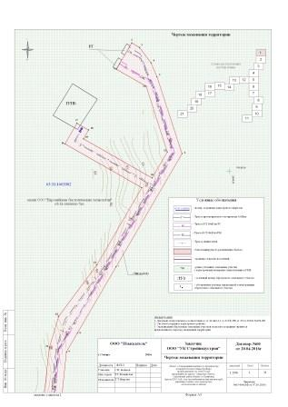
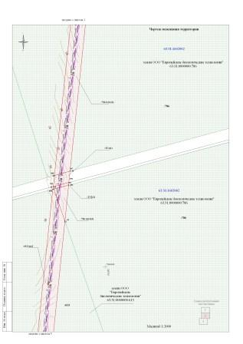
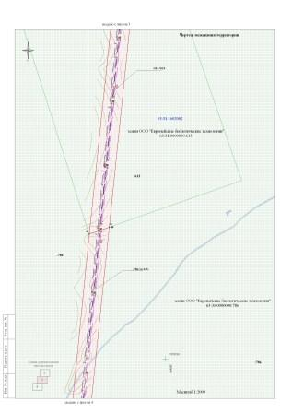
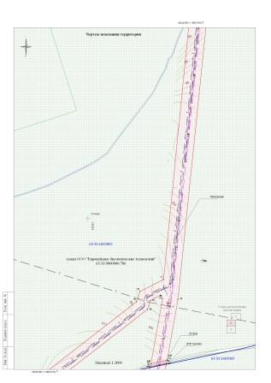
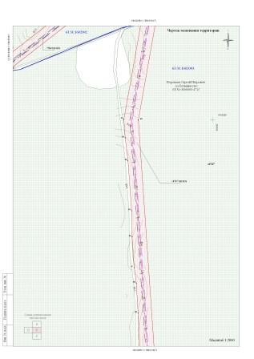
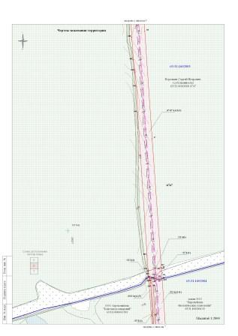
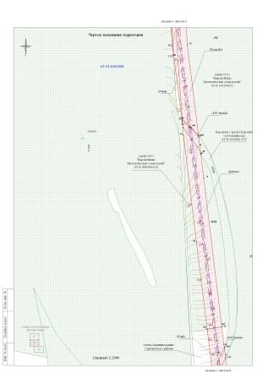
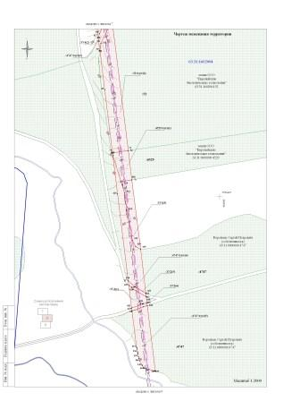
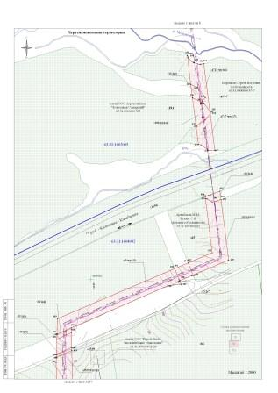
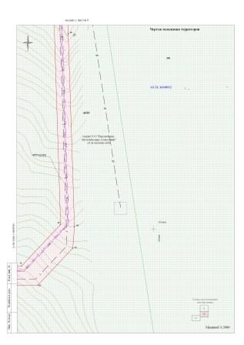
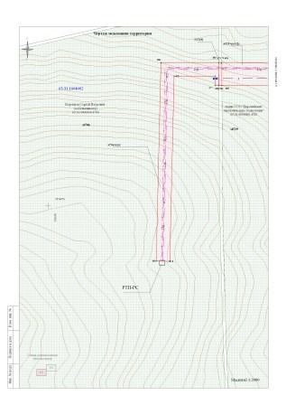
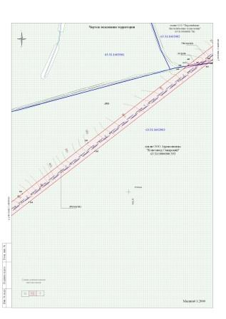
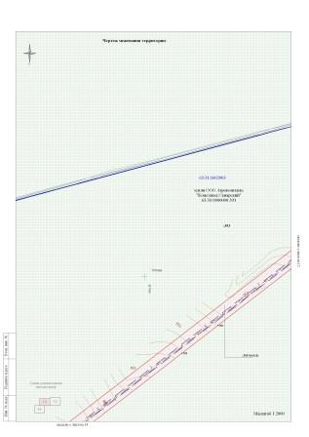
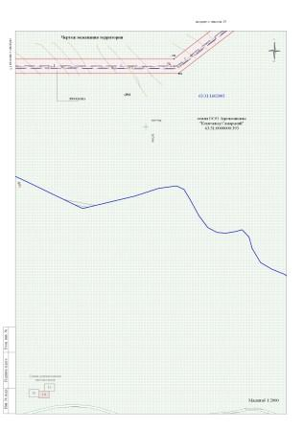
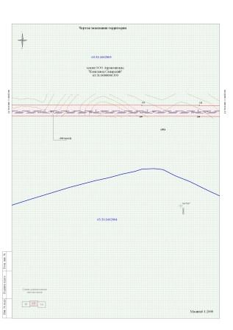
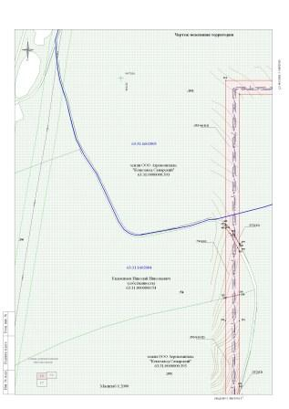
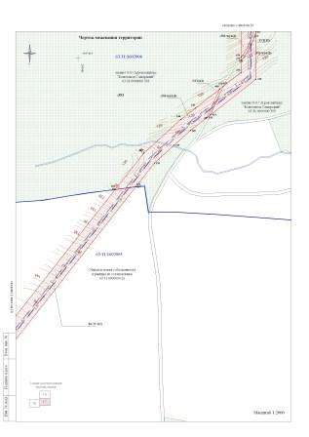
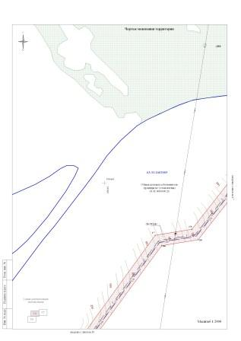
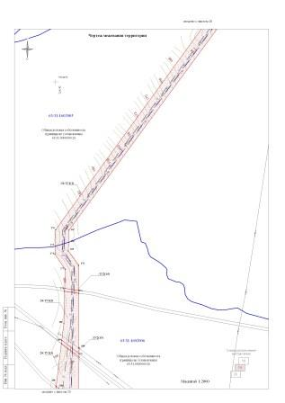
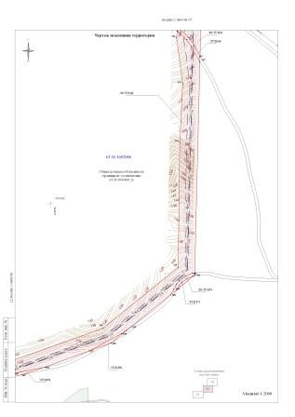
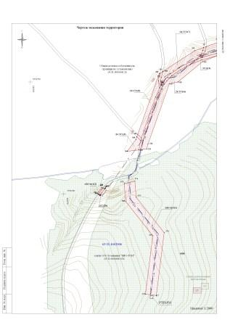
АДМИНИСТРАЦИЯ
СЕЛЬСКОГО ПОСЕЛЕНИЯ ЧЕРНОВКА
МУНИЦИПАЛЬНОГО РАЙОНА СЕРГИЕВСКИЙ
САМАРСКОЙ ОБЛАСТИ

ПОСТАНОВЛЕНИЕ
18 января 2017г. №03
Об утверждении проекта планировки территории и проекта межевания территории объекта
«Сбор нефти и газа со скважины № 50 Южно-Орловского месторождения» в границах сельского поселения Черновка
муниципального района Сергиевский Самарской области

В соответствии со статьями 41 – 43, 46 Градостроительного кодекса Российской Федерации, учитывая протокол публичных слушаний по проекту планировки территории и проекту межевания территории, находящейся в границах сельского поселения Черновка муниципального района Сергиевский Самарской области, на землях Администрации муниципального района Сергиевский и землях Российской Федерации в аренде АО «Самаранефтегаз», заключение о результатах публичных слушаний по соответствующему проекту планировки территории и проекту межевания территории от 13.01.2017 г., руководствуясь Федеральным законом от 06.10.2003 №131-ФЗ «Об общих принципах организации местного самоуправлении в РФ», Администрация сельского поселения Черновка муниципального района Сергиевский Самарской области
ПОСТАНОВЛЯЕТ:
1. Утвердить проект планировки территории и проект межевания территории объекта «Сбор нефти и газа со скважины № 50 Южно-Орловского месторождения» в границах сельского поселения Черновка муниципального района Сергиевский Самарской области, на землях Администрации муниципального района Сергиевский и землях Российской Федерации в аренде АО «Самаранефтегаз» (прилагается).
2. Опубликовать настоящее постановление в газете «Сергиевский вестник» и разместить на сайте администрации муниципального района Сергиевский по адресу: http://sergievsk.ru/ в сети Интернет.
3. Настоящее постановление вступает в силу со дня его официального опубликования.
4. Контроль за выполнением настоящего постановления оставляю за собой.

Глава сельского поселения Черновка
муниципального района Сергиевский
А.В. Беляев

Приложение
к постановлению администрации сельского поселения Черновка
муниципального района Сергиевский
№03 от «18» января 2017 года

ПРОЕКТ ПЛАНИРОВКИ ТЕРРИТОРИИ (ОСНОВНАЯ ЧАСТЬ)

1.Положения о размещении линейных объектов

1.1 Исходно-разрешительная документация

Данный проект подготовлен в целях установления границ земельных участков, предназначенных для строительства и размещения объекта АО "Самаранефтегаз": 4019П "Сбор нефти и газа со скважины № 50 Южно-Орловского месторождения" на территории муниципального района Сергиевский Самарской области.
Проект планировки территории линейного объекта – документация по планировке территории, подготовленная в целях обеспечения устойчивого развития территории линейных объектов, образующих элементы планировочной структуры территории.
Проект подготовлен в границах территории, определенной в соответствии с Постановлением № 53 от 08.12.2016 «О разработке проекта планировки территории и проекта межевания территории».
Документация по планировке территории подготовлена на основании следующей документации:
- Схема территориального планирования муниципального района Сергиевский Самарской области;
- Генеральный план сельского поселения Черновка муниципального района Сергиевский Самарской области.

1.2 Сведения о линейном объекте и его краткая характеристика

В административном отношении изысканный объект расположен в Сергиевском районе Самарской области.
Ближайшие к району работ населенные пункты:
- п. Черновка, расположенный в 1,2 км на запад от площадки проектируемой скважины № 50 и в 2,3 км от площадки существующей АГЗУ;
- п. Орловка, расположенный юго-восточнее в 6,1 км от площадки проектируемой скважины № 50 и в 5,2 км от площадки существующей АГЗУ;
- п. Запрудный, расположенный в 7,7 км на северо-восток от площадки проектируемой скважины № 50 и в 5,2 км от площадки существующей АГЗУ.
Гидрография представлена р. Черновка, протекающей в 1,5 км на запад от района работ, и р. Вязовка, протекающей в. 2,1 км в юго-восточном направлении.
Дорожная сеть представлена автодорогой [М-5] Самара – Уфа, подъездными автодорогами к вышеуказанным селам, а также проселочными дорогами.
Местность района работ открытая, пересеченная оврагами и балками.
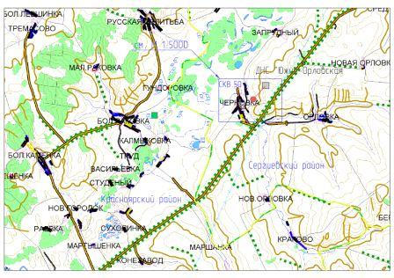
В районе проектируемых объектов охраняемых природных территорий (заповедников, заказников, памятников природы) нет.
Топографическая съемка выполнена тахеометрическим методом полярным способом ситуации и рельефа электронным тахеометром «Leica TS06» с автоматической регистрацией результатов измерений на электронных носителях прибора. Компьютерная обработка полевых измерений осуществлена с использованием программного средства «Credo Dat».
Местоположение подземных коммуникаций и глубина залегания определены трубокабелеискателем SR-20 с использованием контактного и индукционного способов.
Описание площадок и трасс.
Трасса выкидного трубопровода, протяженностью 1158,6 м, следует в северо-восточном направлении по пастбищным землям. На пути следования трассы имеются пересечения с подземными коммуникациями. Перепад высот по трассе от 78 до 151 м.
Трасса ВЛ-10 кВ на скважину № 50 от точки подключения ЛЭП-10 кВ Ф-9 следует в общем северо-западном направлении по пастбищным землям, протяженностью 719 м.. На пути следования трассы имеются пересечения с подземными коммуникациями. Перепад высот по трассе от 80 до 111 м.
Трасса анодного заземления, протяженностью 222,3 м, следует от СКЗ в северо-западном направлении по пастбищным землям. Перепад высот по трассе от 74 до 78 м.
Подъезд к площадке скважины № 50 и площадке узла приема ОУ на выкидном трубопроводе от скважины № 50 предусматриваются с грунто-щебеночным покрытием с общей шириной – 6,50 м., толщиной – 0,25 м, протяженность составляет - 200 м.
1.3 Принципиальные мероприятия, необходимые для освоения территории
Выбранное место размещения линейных объектов в наибольшей степени соответствуют всем требованиям норм и правил, обеспечивающих благоприятное воздействие объекта на окружающую природную среду и население района, а также предупреждение возможных экологических и иных последствий.
Мероприятия по охране окружающей среды сводятся к рациональному использованию земель и запасов полезных ископаемых и недопущению загрязнения водоемов, почв и атмосферного воздуха.
Рациональное использование и охрана земель обеспечиваются следующими мероприятиями:
- размещением площадок и коммуникаций, по возможности, на малоценных и непригодных для сельского хозяйства землях;
- прокладкой коммуникаций в существующих коридорах с минимально допустимыми расстояниями между ними;
- рекультивацией нарушенных при строительстве земель;
- возмещением землепользователям убытков, связанных с изъятием земель.
В проекте приняты решения, обеспечивающие повышение надежности добычи и транспортировки нефти и, как следствие, повышение пожарной безопасности проектируемого объекта. Предусмотренные проектом решения представлены комплексом организационных, технологических и технических мероприятий, конструкционных решений, принятых в соответствии с требованиями государственных стандартов, норм и правил. Принятые проектные решения направлены, в первую очередь на повышение эксплуатационной надежности, противопожарной и экологической безопасности проектируемых линейных объектов и площадочных сооружений.
В целях обеспечения технической и пожарной безопасности проектируемых выкидных трубопроводов и нефтепровода устанавливается охранная зона, которая в соответствии с п.7.4.1 РД 39-132-94, составляет 25 м от оси.
В целях обеспечения технической и пожарной безопасности проектируемой ВЛ-6кВ устанавливается охранная зона, которая составляет 10,5 м от оси.
Использование земель сельскохозяйственного назначения или земельных участков в составе таких земель, предоставляемых на период осуществления строительства линейных сооружений (нефтепроводов, линий электропередачи, дорог, линий анодного заземления), осуществляется при наличии утвержденного проекта рекультивации таких земель для нужд сельского хозяйства без перевода земель сельскохозяйственного назначения в земли иных категорий (п. 2 введен Федеральным законом от 21.07.2005 № 111-ФЗ). Строительство проектируемых площадных сооружений потребует отвода земель в долгосрочное пользование (с переводом земельного участка из одной категории в другую), долгосрочную аренду и во временное пользование на период строительства объекта.
Проект рекультивации нарушенных земель, выполненный по объекту «Электроснабжение скважины № 48 Южно-Орловского месторождения», утвержден администрациями районов и собственниками земельных участков.
В соответствии с Федеральным законом от 21.12.2004 № 172-ФЗ «О переводе земель или земельных участков из одной категории в другую», перевод земель сельскохозяйственного назначения под размещение скважин в категорию земель промышленности в рассматриваемом случае допускается, так как он связан с добычей полезных ископаемых. Согласно статье 30 Земельного кодекса РФ от 25.10.2001 № 136-ФЗ предоставление в аренду пользователю недр земельных участков, необходимых для ведения работ, связанных с пользованием недрами, из земель, находящихся в государственной или муниципальной собственности осуществляется без проведения аукционов. Формирование земельных участков сельскохозяйственного назначения для строительства осуществляется с предварительным согласованием мест размещения объектов. Предоставление таких земельных участков осуществляется в аренду.
2. Положения о размещении площадных объектов
2.1 Сведения о размещении площадного объекта и его краткая характеристика
Проектируемые объекты расположены в Сергиевском районе Самарской области на землях, собственность на которые не разграничена, в ведении Администрации муниципального района Сергиевский Самарской области.
Площадка скважины № 50 и узла запуска СОД расположена на пастбищных землях, ближайший населенный пункт - п. Черновка. С северной стороны площадки проходит полевая дорога. Рельеф на площадке равнинный с небольшим перепадом высот.
Площадка существующей АГЗУ и узла приема СОД находится на пастбищных землях. Ближайший населенный пункт – п. Черновка. Территория АГЗУ спланирована и имеет обвалование шириной от 1,6 до 3,7 м, высотой от 0,2 до 0,6 м. Площадка с насыщенной застройкой подземными и воздушными инженерными коммуникациями. Рельеф на площадке равнинный, с небольшим перепадом высот.
Отвод под строительство площадных объектов рассчитан в соответствии:
- с нормами отвода земель для нефтяных и газовых скважин СН 459-74;
- с земельным кодексом Российской Федерации от 25.10.2001 года №136-ФЗ;
- с генеральным планом сельского поселения Черновка муниципального района Сергиевский Самарской области;
- с проектными решениями объекта.
3. Сведения о размещении объектов АО "Самаранефтегаз" на осваиваемой территории.
Расположение всех сооружений на территории обеспечивает свободный подъезд и подход к ним, расстояния, принятые между зданиями, соответствуют допустимым противопожарным разрывам.
Существующая дорожно-транспортная сеть обеспечивает внешний подъезд к участку строительства объекта АО "Самаранефтегаз": 4019П "Сбор нефти и газа со скважины № 50 Южно-Орловского месторождения" на территории муниципального района Сергиевский Самарской области.
Основание для выполнения проекта межевания.
Проект межевания территории разрабатывается в соответствии с проектом планировки территории в целях установления границ земельных участков, предназначенных для строительства и размещения объекта АО "Самаранефтегаз": 4019П "Сбор нефти и газа со скважины № 50 Южно-Орловского месторождения" согласно:
- Технического задания на выполнение проекта планировки территории и проекта межевания территории объекта: 4019П "Сбор нефти и газа со скважины № 50 Южно-Орловского месторождения" на территории муниципального района Сергиевский Самарской области;
- Сведений государственного кадастрового учета
Цели и задачи выполнения проекта межевания территории
Подготовка проекта межевания территории осуществляется в целях определения местоположения границ образуемых и изменяемых земельных участков.
При подготовке проекта межевания территории определение местоположения границ образуемых и изменяемых земельных участков осуществляется в соответствии с градостроительными регламентами и нормами отвода земельных участков для конкретных видов деятельности, установленными в соответствии с федеральными законами, техническими регламентами.
Сформированные земельные участки должны обеспечить:
- возможность полноценной реализации прав на формируемые земельные участки, включая возможность полноценного использования в соответствии с назначением, и эксплуатационными качествами.
- возможность долгосрочного использования земельного участка.
Структура землепользования в пределах территории межевания, сформированная в результате межевания должна обеспечить условия для наиболее эффективного использования и развития этой территории.
В процессе межевания решаются следующие задачи:
- установление границ земельных участков необходимых для размещения объекта АО "Самаранефтегаз".
Проектом межевания границ отображены:
- красные линии, утвержденные в составе проекта планировки территории;
-границы образуемых и изменяемых земельных участков и их частей.
ВЫВОДЫ ПО ПРОЕКТУ
Настоящим проектом выполнено:
- Формирование границ образуемых и изменяемых земельных участков и их частей.
Размеры образуемых земельных участков под строительство линейного объекта приняты в соответствии с проектом полосы отвода выполненным ООО «СамараНИПИнефть».
Земельные участки под строительство объекта образованы с учетом ранее поставленных на государственный кадастровый учет земельных участков.
Проект межевания выполняется с учетом сохранения ранее образованных земельных участков, зарегистрированных в ГКН.
Проект межевания территории является неотъемлемой частью проекта планировки территории. Каталоги координат и дирекционных углов образуемых земельных участков являются приложением к чертежу межевания, выполненном в М 1:5000.
Проект межевания территории является основанием для установления границ земельных участков на местности, закрепления их межевыми знаками и регистрации в установленном порядке.

Перечень образуемых земельных участков для строительства объекта
№  п/п | Кадастровый номер | Категория | Сведения о правах и землепользователях | Площадь образуемой части земельного участка м²
1 | 63:31:1401008:ЗУ1 | с/х | Администрация муниципального района Сергиевский (земли неразграниченной госсобственности) | 3600
2 | 63:31:1401008:ЗУ2 | с/х | Администрация муниципального района Сергиевский (земли неразграниченной госсобственности) | 36995
Общая площадь образуемых земельных участков : 40595 - м².
Сведения о земельных участках поставленных на государственный кадастровый учет
№  п/п | Условный номер земельного участка | Обозначение ЗУ (ЧЗУ) | Категория | Сведения о правах и землепользователях | Площадь, м²
1 | 63:31:0000000:44 (63:31:1401008:3) | :44/чзу1 | Земли промышленности | Российская федерация | 3687
Общая площадь участков, поставленных на кадастровый учет: 3687 м².
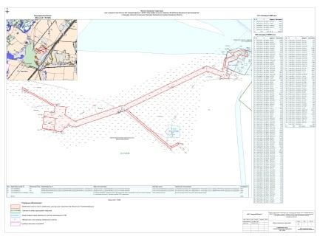
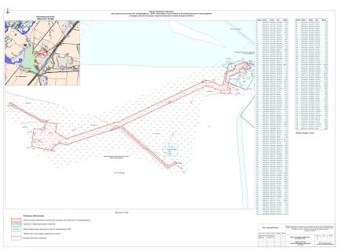

Соучредители:  - Собрание представителей муниципального района Сергиевский Самарской области;  - Администрации городского, сельских поселений муниципального района Сергиевский Самарской области. | Газета изготовлена в администрации муниципального района Сергиевский Самарской области: 446540, Самарская область, Сергиевский район, с. Сергиевск, ул. Ленина, 22.  Тел: (84655) 2-15-35  Гл. редактор: Л.Н. Мартынова | «Сергиевский вестник»  Номер подписан в печать 19.01.2017г.  в 09:00, по графику - в 09:00.  Тираж 18 экз.  Адрес редакции и издателя: с. Сергиевск,  ул. Ленина, 22.  «Бесплатно»

